ПРОЕКТ
«Подарим детям праздник»

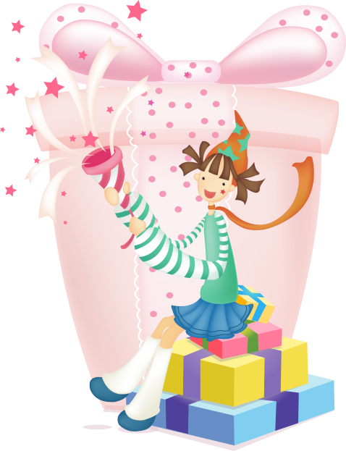

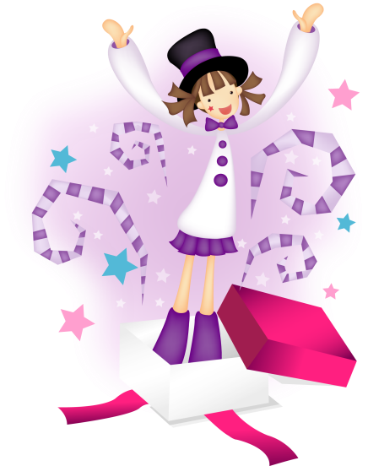

Автор проекта: Якимова А.Г
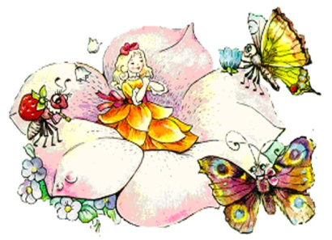

НРМБДОУ «Детский сад «В гостях у сказки»

Гп.Пойковский
Проект
«Подарим детям праздник»

Вся работа по развитию театральных способностей проводилась в тесном взаимодействии с родителями. Наиболее эффективным оказался метод проектов. Мною был продолжен и дополнен долгосрочный проект взаимодействия с родителями «Подарим детям праздник».

Цель проекта:
Формирование активной позиции родителей как соучастников речевого развития и дальнейшей социализации ребёнка.

Время работы над проектом: межаттестационный период 2015-2016г.

Тип проекта:
- По доминирующей деятельности:творческий, познавательный, поисковый;
- По предметно – содержательной области: межпредметный;
- По характеру контактов: педагоги – дети – родители;
- Продолжительность проекта: долгосрочный

Проект включал в себя несколько этапов работы:

1 этап - подготовительный
Цель - выявление потребностей и возможностей детей и родителей в речевом развитии.
Планируемый результат:
- Информированность педагогического коллектива, детей и родителей о целях и задачах развития коммуникативных компетенций посредствам театральной деятельности.
- Информация о состоянии уровня театральных способностей детей группы, о запросах и потребностях родителей, о готовности к сотрудничеству с детским садом для совместной работы по театральной деятельности детей, о наличии условий для развития коммуникативных компетенций у ребёнка;
- Модель взаимодействия с родителями по развитию коммуникативных компетенций детей посредствам театральной деятельности.

Основные направления деятельности:
- Изучение нормативно - правовой базы по всестороннему развитию ребёнка;
- Анализ интересов, потребностей и возможностей детей и родителей;
- Проектирование работы по развитию коммуникативных компетенций детей
- Создание рабочей программы, составление индивидуальных маршрутов на детей;
- поиск и подбор материала по развитию театральных способностей детей с ТНР.

2этап - внедренческий
Цель - развитие необходимых условий и организация взаимодействия с родителями по развитию коммуникативных компетенций посредством театральной деятельности у детей с ТНР.
Планируемый результат:
- Наличие организационных, информационных, мотивационных, нормативно - правовых условий;
- Реализованная модель взаимодействия с родителями по проблеме речевых нарушений у детей с ТНР;
- Рабочая программа учителя - логопеда.
Основные направления деятельности:
- Создание ресурсов по развитию коммуникативных компетенций детей с ТНР через театральную деятельность;
- Организация процесса взаимодействия с родителями.

3 этап коррекционный.
Цель - коррекция системы взаимодействия в соответствии запросам родителей и социума.
Планируемый результат:
- Модель взаимодействия соответствующая запросам родителей и социума, учитывающая опыт данной деятельности (речевое развитие детей с ТНР в ДОУ «Дюймовочка»)

Основные направления деятельности:
- Проведение различных форм взаимодействия по проблеме развития театральных способностей детей с ТНР;
- Внесение дополнений и изменений в процесс развития театральных способностей детей с ТНР;
- Внесение дополнений и изменений в условия всестороннего развития
детей с ТНР.

4этап - итоговый.
Цель - подведение итогов, презентация деятельности по развитию коммуникативных способностей детей с ТНР посредством театральной деятельности.
Планируемый результат: .
- информация об основных результатах деятельности по проблеме;
- информирование всех заинтересованных лиц (родителей, педагогов, представителей социума).

Основные направления деятельности:
- анализ деятельности по проблеме;
- информирование (на педсовете, на родительском собрании, проведение театральных вечеров, развлечений, праздников).
Таким образом, результативность работы с родителями была обеспечена поэтапной организацией взаимодействия в форме проекта.

В результате реализации проекта была сформирована активная позиция родителей как соучастников всестороннего развития и социализации ребёнка помогла сформировать у выпускников дальнейшую потребность в реализации своих музыкальных возможностей.

Модель взаимодействия педагогов, родителей, детей предполагает активное участие родителей в планировании и организации деятельности по музыкальному развитию детей.

Уровни включения родителей в образовательный процесс:
l-й уровень - родители посещают.
2-й уровень - родители знакомятся с особенностями современного воспитания и образования в семье и образовательных учреждениях, участвуют в работе круглых столов, в работе родительского актива, поддерживают творческие начинания детей, опираясь на их личностные особенности.
3-й уровень - активно принимают участие в организации круглых столов, активно включаются в детский проект, принимают помощь педагогов, методистов, психологов в изучении личности своего ребёнка, в выявлении его индивидуальных задатков.
Важнейшим условием включенности родителей является их педагогическое просвещение во всестороннем развитии ребенка с ОНР.

Содержание просветительской работы с родителями предусматривает:
- создание позитивной мотивации родителей к участию в активной театральной деятельности их детей, к продуктивному взаимодействию;
- изучение своих возможностей и способов достижения целей во всестороннем образовании своего ребенка;
- знакомство со спецификой проектировочной технологии, знакомство с разнообразием форм детских проектов;
- обсуждение возможных вариантов проектирования будущего с учетом интересов детей и родителей;
- обучение способам участия родителей в проектировочной деятельности (эмоциональная поддержка деятельности ребёнка в ДОУ, практическая, материальная, информационная, психологическая помощь в реализации проекта, содействие педагогу в выявлении и решении проблем, возникающих при реализации проектов детей);
- изучение форм и способов отслеживания развития своего ребенка (выявление индивидуальных способностей и задатков детей).

РОЛЬ СЕМЬИ
В КОММУНИКАТИВНОМ РАЗВИТИИ РЕБЕНКА

- Приоритетным направлением в образовании на данном этапе является семейное воспитание, которое играет большую роль в формировании коммуникативной сферы ребенка, не только в семье, но и в окружающем мире. Роль общения для развития речи, личности ребенка имеет огромное значение. Речь формируется в процессе коммуникации, поэтому необходимо активизировать контактность ребенка; развивать эмоционально-волевую, психическую сферы, воображение.
- Важнейшая функция семьи - психологическая. Она создает условия для взаимной открытости, снимает необходимость в психологической защите, обеспечивает открытое самовыражение и взаимное сопереживание.
Семья - важнейший институт воспитания, социализации ребенка, так как именно семейное воспитание дает ребенку широчайший круг представлений о жизни. Семья - первая ступень овладения ребенком родным языком, который является и средством, и источником нравственного, эстетического, интеллектуального, эмоционального развития ребенка, формирует его как гармонично развитую личность.
С момента рождения малыша окружает мир людей, природы, вещей. Но особое значение отводится кругу общения. В него, несомненно, входят родители, близкие люди, привносящие в жизнь малыша чувство защищенности, любви и ласки.
Момент приобщения к миру прекрасного у ребенка начинается еще до рождения. Ребенок слышит нежное пение матери, ее ласковый голос, прекрасную, спокойную музыку. В период младенчества на первое место выходит общение, которое начинается с улыбок, взглядов родителей, близких родственников. На этом этапе развития ребенка очень важны такие характеристики голоса, как высота, сила и интонация. Малыш понимает язык переживаний, чувств. И чем он эмоциональнее, тем легче ребенку в дальнейшем будет контактировать, и общаться с другими людьми, так как круг общения ребенка постепенно расширяется. С момента начала общения ребенка со взрослым и со сверстниками меняется и само общение. Оно обогащается мимикой, жестикуляцией, эмоциональностью. Благодаря процессу общения ребенок усваивает ценности, определяющие его дальнейшее развитие.
Пользуясь языком как средством общения, ребенок приобщается к сокровищнице человеческой культуры, человеческому слову. С помощью языка ребенок познает окружающий мир, свое место в нем, самого себя, усваивает нормы социального взаимодействия с другими людьми.
- Речь малыша формируется в общении с окружающими. Таким образом, необходимо, чтобы речь взрослых была образцом для детей. Она во многом зависит от родителей, от их образования, культурного развития ребенка (речевого, интеллектуального, психического эмоционального и Т.Д.). Поэтому родители должны понимать, что ответственность за развитие речи ребенка в первые годы жизни малыша полностью должна возлагаться на них.
Родители детей, особенно с речевыми нарушениями должны обращать внимание на правильное и полноценное формирование всех сторон речевого развития - фонематическую, лексическую и грамматическую. Раннее обучение ребенка родному языку в дальнейшем облегчит пользование им. При этом необходимо учитывать индивидуально-личностные особенности и возможности каждого ребенка, уникальность и неповторимость его речи.
- Если взрослый очень мало говорит с младенцем или пока с не разговаривающим малышом, то этот ребенок может не получить соответствующего опыта восприятия речи, достаточного, чтобы научиться ей самому. Ребенку не будет хватать услышанных слов. Он не будет знать, какое удовольствие доставляет общение со взрослым. Иногда на развитии детской речи отражаются реакции ребенка на значительные перемены в его жизни. Не стоит искать причины. Лучше начать какую-либо практическую работу с малышом, прибегая при этом к различным средствам. Одним из таких средств, помогающим решить различные проблемы, является искусство, которое воздействует на становление личности ребенка, его социализацию, формированию художественно-эстетического вкуса, мировоззрения. Оно «очищает» от всех отрицательных эмоций, формирует положительное эмоциональное состояние, корректирует коммуникативные проблемы.
- Для того чтобы речевое, умственное, психическое, эмоциональное развитие ребенка значительно возросло, необходимо предоставить детям свободу выбора занятий, партнеров по деятельности, общению и т.д. Это позволит раскрыть творческий потенциал ребенка, его индивидуальные особенности и возможности.
Необходимо отметить, что роль художественной силы в данном случае
велика. С помощью искусства возможно расширить умственный кругозор ребенка. Обогатить его словарный запас, развить художественный вкус, включить его в творческую деятельность, эмоциональную сферу.
- Первые шаги в мире прекрасного ребенок делает в своей семье, опираясь на близких людей. Поэтому для него очень важны ценностные ориентиры родителей. Огромное значение приобретают произведения народной культуры (былины, считалки, скороговорки, потешки, частушки, колыбельные песни, сказки, стихи и Т.д.). Дети очень легко воспринимают фольклорную поэзию, которая знакомит их с красотой и разнообразием родного языка. В дальнейшем это перерастет в любовь к литературе и искусству. Они же будут сопровождать человека на протяжении всей жизни.
- В обогащении духовного мира ребенка большую роль играет литература. Родители с раннего возраста должны прививать ребенку любовь к книге, чтобы он с интересом и огромным желанием слушал, а в старшем возрасте читал, сопереживал героям, анализировал их поступки и действия.
- Книга является кладовой для развития речи, мышления, воображения, чувств ребенка, в отличие от телевидения. К сожалению, очень многие родители об этом позабыли, а ведь, слушая сказки с волшебными превращениями и поучительной моралью, ребенок начинает жить жизнью героев, сопереживая им. Проявляя с ними такие чувства как смелость, благородство, доброту, грусть и т.д. Но необходимо учитывать, что именно пересказ сказки, с не чтение усиливает ее эмоциональное воздействие на ребенка, так как во время пересказа идет прямой контакт с ребенком.
- Чтение, рассказывание сказок стихов, рассказов, должно стать семейной традицией, ритуалом, которого ребенок очень ждет. Ребёнка необходимо привлекать к обсуждению прочитанного, учить различать отрицательное и положительное, сопоставлять сказочные события (реальной действительностью, обсуждать поступки героев, преломляя через собственный опыт.
- Дети, родители которых сами творят, вовлекая в процесс всю семью: читают вслух, лепят, устраивают концерты, сочиняют сказки, поют хором, получают больше шансов для развития полноценного общения. Таким детям будет легче общаться с другими детьми в дальнейшем.
- Очень важно научить ребенка не только рассказывать, но и уметь слушать, не ограничивая и не перебивая собеседника. Этого же ребенок ждет и от самых близких людей (отца и матери). Научив ребенка ведению диалога, мы научим его общению, в котором между собеседниками возникает заинтересованность миром другого человека, обоюдное взаимодействие и доверие.
- Речь сопровождает каждую деятельность ребенка. Она развивается сама по себе, если жизнь ребенка наполнена разнообразными и интересными делами, событиями, мероприятиями. В дошкольном возрасте дети начинают посещать театры, концертные залы, музеи, экскурсии, выставки.
- Задачи родителей - расширить круг общения ребенка. При совместном времяпровождении ребенок должен получить радость от общения с близкими людьми, которые должны принимать активное участие в культурной жизни ребенка.

Очень важно, чтобы в момент становления речи ребенка рядом с ним были любящие, понимающие, заботливые родители, умеющие и желающие общаться с ним. Для обогащения и совершенствования детской речи необходимо создать благоприятную речевую среду и сформировать конкретные речевые умения и навыки, которые помогут ребенку в развитии коммуникативной сферы при дальнейшей социализации.

Консультация для родителей
«Играйте вместе с детьми»

- Родители знают, что дети любят играть, поощряют их, покупают игрушки. Но не все при этом задумываются, каково воспитательное значение детских игр. Одни считают, что игра служит для забавы ребенка. Другие видят в ней одно из средств отвлечения малыша от шалостей, капризов, заполнение его свободного времени, чтобы был при деле.
- Родители, постоянно наблюдающие за детской игрой, ценят ее как одно из важных средств воспитания.
- Для ребенка дошкольного возраста игра - ведущая деятельность, в которой проходит его психическое развитие, формируется личность в целом.
- Жизнь взрослых интересует детей не только своей внешней стороной. Их привлекает внутренний мир людей, взаимоотношения между ними, отношение родителей друг к другу, друзьям, другим близким, самому ребенку.
- Дети подражают родителям: манере обращаться с окружающими, их поступкам, трудовым действиям. И все это они переносят в свои игры, закрепляя таким образом накопленный опыт поведения, формы отношений.
- С накоплением жизненного опыта, под влиянием обучения, воспитания игры детей становятся более содержательными, разнообразными по сюжетам, тематике, количеству исполняемых ролей, участников игры. В играх начинает отражаться не только быт семьи, факты, непосредственно воспринимаемые ребенком, но и образы героев прочитанных ему сказок, рассказов, которые надо воссоздать по представлению.
- Однако без руководства со стороны взрослых дети даже старшего дошкольного возраста не всегда умеют играть. Одни слабо владеют умениями применять знания, не способны фантазировать, другие, умея играть самостоятельно, не владеют организаторскими способностями. Им трудно сговариваться с партнерами, действовать сообща. Кто-то из старших членов семьи, включаясь в игру, может стать связующим звеном между детьми, учить их взаимодействовать вместе. Совместные игры родителей с детьми духовно и эмоционально обогащают детей, удовлетворяют потребность в общении с близкими людьми, укрепляют веру в свои силы.
- Авторитет отца и матери, все знающих и умеющих, растет в глазах детей, а с ним и любовь и преданность к близким. Хорошо, если дошкольник умеет самостоятельно затевать игру, подобрать нужный игровой материал, мысленно выстроить план игры, сговариваться с партнерами по игре или сумеет принять их замысел и совместно выполнять задуманное. Тогда можно говорить об умении дошкольника играть. Но и эти дети требуют внимания и серьезного отношения к своим играм. Им бывает необходимо посоветоваться с матерью, отцом, бабушкой, старшим братом, сестрой, во время игры спросить, уточнить, получить одобрение своих действий, утверждаясь таким образом в формах своего поведения.
- Ребёнок очень рад минутам, подаренным ему родителями в игре. Чем больше их выпадает, тем лучше взаимоотношения.

Младшие дошкольники 2-4 лет не только не умеют вместе, но и самостоятельно. Малыш обычно бесцельно вперед машину, не находя ей большего применения, бросает, требует новую игрушку. Самостоятельность в 1мируется постепенно, в процессе игрового общения со ми детьми и ровесниками. Развитие самостоятельносп гом зависит от того, как организована жизнь ребенка в ИIТ пока он сам начнет играть самостоятельно, - значит. тормозить развитие детской личности.
Одно из важных педагогических условий, способствуюш тию игры ребенка, - подбор юрушек по возрасту. для мальп. ка - центр юры, материальная опора. Она наталкивает его на 1 рождает новые связи, вызывает желание действовать с ней, с чувственный опыт. Но игрушки, которые нравятся взрослы гда оказывают воспитательное значение для детей. Иногд: коробка из-под обуви ценнее любой заводной игрушки. Kopof быть прицепом для машины, в которой можно переВОЗИТI солдат, кирпичики или устроить в коробке коляску для ку
Старшие дошкольники ценят игрушки, сделанные ру дителеЙ. Ребятам постоянно необходимо иметь под pyкaMIмеха, ткани, картона, проволоки, дерева. Из них дети мае достающие игрушки, перестраивают, дополняют и Т.П., ЧТ4 ненно, расширяет игровые возможности детей, фантазию рует трудовые навыки.
В игровом хозяйстве ребенка должны быть разные 1сюжетно-образные (изображающие людей, животных, n труда, быта, транспорт и др.), двигательные (различные коляски, мячи, скакалки, спортивные игрушки), дидаю (разнообразные башенки, матрешки, настольные игры).
Приобретая игрушку, важно обращать внимание не т' новизну, привлекательность, стоимость, но и педагогиче, лесообразность. Прежде чем сделать очередную ПОКУПК) хо поговорить С сыном или дочерью о том, какая игрушка, на и для какой игры. Часто девочки играют только с кукл этому лишены радости играть в игры, в которых формирYI< калка, находчивость, творческие способности. Девочки с играют или в одиночку, или только с девочками. С маль' них нет общих интересов и предпосылок для возникнове жеских взаимоотношений. Мальчики обычно играют с I
~тским оружием. Такие игрушки тоже ограничивают круг -{ия с девочками. Лучше, если мы, взрослые, не будем делить , lКИ на «девчоночьи» И «мальчишечьи».
1и мальчик не играет с куклой, ему можно приобрести мишку, в образе мальчика, малыша, матроса, Буратино, Чебурашки и lЖНО, чтобы малыш получил возможность заботиться о ком[гкие игрушки, изображающие людей и животных, радуют детей
привлекательным видом, вызывают положительные эмоции, ие играть с ними, особенно если взрослые с ранних лет при-
беречь игрушки, сохранять их опрятный вид. Эти игрушки ваются первыми помощниками детей в приобретении опыта !ия с окружающими детьми и взрослыми. Если у ребенка нет I и братьев, игрушки фактически являются его партнерами по , с которыми он делит свои горести и радости. Игры со стро-{ым материалом развивают у детей чувство формы, простран~BeTa, воображение, конструктивные способности.
го, домино, парные картинки открывают перед детьми воз)сть получать удовольствие от игры, развивают память, вни" наблюдательность, глазомер, мелкие мышцы рук, учатся жке, терпению. Такие игры имеют организующее действие, льку требуют CTPOrQrO выполнения правил. Интересно игтакие игры всей семьей, чтобы партнеры были равными в Ilах игры. Ребенок также привыкает к тому, что ему необхо:облюдать правила, постигать их смысл.
:ьма полезны игры с театрализованными игрушками. Они екательны своим внешним ярким видом, умением «разгоlTb'>.
'отовление всей семьей плоских фигур из картона, других маов дают возможность детям самостоятельно разыграть знакомые Jедения художественной литературы, придумывать сказки .
Участие взрослых в играх детей может быть разным. Если ребенку только что купили игрушку, и он знает, как ею играть, лучше предоь ему возможность действовать самостоятельно. Но скоро опыт :а истощается. Игрушка становится неинтересноЙ. Здесь нужна {Ь старших - подсказать новое игровое действие, предложить ~тельный игровой материал к уже знакомой игре .и у дошкольника, особенно маленького, есть игровой уго) время от времени ему следует разрешать играть в комнасобирается вечерами семья, в кухне, комнате бабушки, где обстановка, где все интересно. Это сформирует новые игройствия, сюжеты.
Ребёнок очень рад минутам, подаренным ему родителями в игре. Чем больше их выпадает, тем лучше взаимоотношения.
Родительское собрание «Игра - не забава»
Цель: повысить уровень педагогической культуры родителей. Предварительная работа:
конкурс NQ 1 «Игровой уголок в семье» (посещение других семей с целью ознакомления с игровыми уголками, фотографии игровых уголков, рассказ об игровом уголке); конкурс NQ 2 «Умелые ручкю> (изготовление игр, игрушек совместно с детьми);
стихи и загадки об игрушках (разучивание стихов, загадок с детьми, совместное сочинительство);
в группе оформить с детьми приглашения для родителей; оформить плакаты «Игра - это искра, зажигающая огонек пытливости и любознательности»;
выставка книг, журналов на тему «Игровая деятельность»; аудиозапись с вопросами об игре.
* * *
Звучит песня «Куда уходит детство» (муз. А. Зацепина, сл. Л. Дербенёва).
Вступление
Чтобы детство наших детей было счастливым, главное место в их жизни должна занимать игра. В детском возрасте у ребенка есть в ней потребность. И ее нужно удовлетворить не потому, что делувремя, потехе - час, а потому, что, играя, ребенок учится и познает жизнь. «Игра пронизывает всю жизнь ребенка. Это норма даже тогда, когда малыш делает серьезное дело. У него есть страсть, и ее надо удовлетворить. Более того, следует пропитать этой игрой всю его жизнь. Вся его жизнь - это игра», - писал А.с. Макаренко. Давайте сегодня поговорим об игре.
Дискуссия «Нужно ли руководить играми детей?»: прослушивание аудиозаписи;
вопрос родителям: «Как вы считаете, нужно ли руководить игрой ребенка?»;
обобщение воспитателем.
Если не играть, не руководить игрой малыша в раннем возрасте, у него не сформируется умение играть как самостоятельно, так и с другими детьми.
В младшем возрасте игра становится средством развития и воспитания в том случае, если построена на содержательном общении со взрослым. Играя с дочерью или сыном, помните, что подавлять инициативу малыша нельзя. Играйте с ним на равных.
ая, гнера по игре вселяет в ребенка уверенность в том, что его имают, его мысли разделяют, с ним хотят играть. Потому надо' ъ себе за правило: несколько раз в день включаться в игру ыша, это побуждает ребенка к новым действиям.
'а бота с памятками:
- задание: подчеркните пункты, которые вами уже выполнены;
- обобщение воспитателем «Что такое хорошая игрушка?,>.
lрежде всего это игрушка безопасная, соответствующая воз'у ребенка. Чем разнообразнее игрушки, тем интереснее игра ышеЙ. Но разнообразие не означает их изобилие.
lрежде чем сделать очередную покупку, нужно спросить май, как он с ней будет играть. Если 90% игры приходится на о ребенка и только 10% на долю игрушки - это хорошая игка. Прекрасной игрушкой для малыша может стать пустая кар-!аЯ коробка, в которую можно забраться. Она может быть и ко[ем, и крепостью, и ракетой. Такая игрушка стимулирует и фаню и воображение. Ее можно использовать такой, какая она есть. ажно прорезать в ней дырки - иллюминаторы, разрисовать. ушки-самоделки имеют большое воспитательное значение.
'ассказы родителей ·из опыта семейного воспитания:
- «Игры семей в семье,>;
- «Досуг В семье».
Iгра-задание .
[ предлагаю необычное задание: вспомните ваши семейные ~pa и дайте им самооценку. Если вы поступаете так, как сказано, тавляете фишку красного цвета, не всегда - желтого, никог- синего.
- Каждый вечер уделяю время на игры с детьми.
- Рассказываю о своих играх в детстве.
- Если сломалась игрушка, ремонтирую вместе с ребенком.
- Купив ребенку игрушку, объясняю, как с ней играть, показываю -{ые варианты игры.
'. Слушаю рассказы ребенка об играх и игрушках в детском саду. '. Не наказываю ребенка игрой, игрушкой, Т.е. не лишаю его на \1Я игры или игрушки.
'. Часто дарю ребенку игру, игрушку. )бобщение
~сли на вашем столе больше красных фишек, значит, игра в ем доме присутствует всегда. Вы играете с ребенком на рав· Ваш малыш активен, любознателен, любит играть с вами, ведь :l - это самое интересное в жизни ребенка.
Экскурсия в игротеку
Педагог рассказывает о любимых играх и игрушках вечает на вопросы родителей.
Решение родительского собрания:
принимать активное участие в играх детей, изготов, игрушек, их починке;
организовать семейные экскурсии по интересам принимать активное участие в жизни детского с
Материалы для организации работы с детьми Занятие по арт-терапии «Вместе весело шага' Задачи:
:- развивать групповую сплоченность и навыки со деятельности;

нам о том, что улучшает нам настроение. Вы сегодня очень; справились с моими заданиями и я хочу подарить вам в пчелок, чтоб они радовали вас целый день.

Как из картонных коробок

сделать напольную ширму

для детского кукольного театра
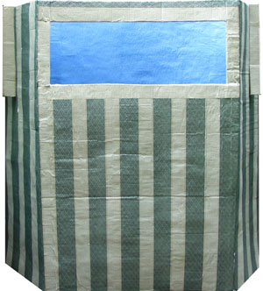

Каждый, кто собирается ставить полноценные спектакли с верховыми куклами (перчаточными, варежковыми, тростевыми) должен сразу задуматься об удобной и недорогой ширме. Складная картонная ширма – это как раз такой доступный и экономичный вариант. Она позволяет актерам стоять в полный рост, крепить декорации не только первого, но и второго плана и прекрасно подходит для дома, дачи, детского сада, школьного драмкружка или театральной студии. Заклеив же окошко такой ширмы белой тканью или бумагой, вы получите большой и удобный театр теней. Правда, собираясь изготавливать подобную ширму для квартиры, сперва убедитесь, что там хватит места и для нее и для зрителей :). Если же ваш театр обитает в нежилом помещении, школе или на открытых площадках (например, веранде детского сада), то клейте, не сомневаясь. Это точно то, что вам нужно.
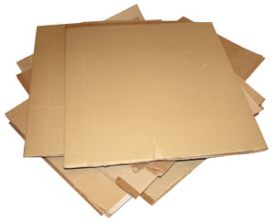

Материалы:
- 5 литров ПВА *
- 2-3 рулона обоев
- Шнурки или веревка
- Много-много картонных коробок **
* Использовать моментальный клей в необходимых для склеивания такой большой ширмы объемах я не советую даже на открытом воздухе – поберегите свое здоровье.
** Будет проще, если вам удастся раздобыть большие коробки от сборной мебели, холодильников, домашних кинотеатров или велосипедов (любой спортивный магазин продает велосипеды без упаковки, а ее выбрасывает, поэтому там, особенно летом, добыть коробки нужного размера очень легко).

Инструменты:
- Хороший канцелярский (макетный) нож
- Рулетка
- Длинная линейка
- Ножницы
- Шило
- Щетка или широкая кисть для нанесения клея
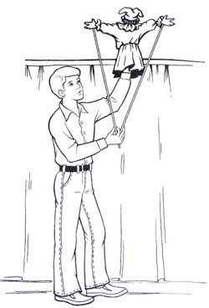
- Тряпочка
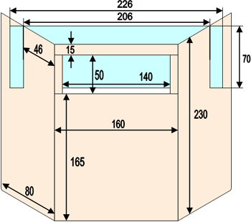
Сначала определите высоту "грядки" вашей ширмы. Для этого соберите вместе всех будущих актеров, наденьте им на руки кукол, наметьте ручкой от швабры линию грядки и, держа на весу параллельно полу, отрегулируйте ее так, чтобы всем было удобно, после чего измерьте расстояние от швабры до пола. Кукла должна возвышаться над ширмой на две трети своего роста. Линия грядки должна быть на пару сантиметров выше макушки самого высокого кукловода, иначе его голову будет видно. Откидывать же голову назад на протяжении всего представления, как советуют актерам высокого роста в различных руководствах, честно говоря, довольно утомительно. При большой разнице в росте актеров надо искать компромисс. Так, если большинство актеров дошкольники, то взрослому придется постелить на пол плед и весь спектакль стоять за ширмой на коленях, сидеть на низком стульчике или быть только режиссером. При значительной разнице в росте взрослых актеров те, кто ниже, используют обычно обувь на высокой подошве или устойчивые скамейки-приступочки, но с детьми этот способ слишком опасен – велика вероятность внезапной потери равновесия.
Определившись с высотой грядки, внесите коррективы в приведенный здесь чертеж. Эта ширма изготавливалась для актеров-детей от 12 лет и взрослых и высота ее грядки 165 см, а ширина от кулисы до кулисы – 140 см. В принципе, размер этой ширмы близок к размеру профессиональной ширмы камерного кукольного театра, и на такой просторной грядке есть где закрепить большие выразительные декорации, а кукле-перчатке пройтись или даже проехаться на санях или в карете, да и более крупные тростевые куклы будут смотреться на ней превосходно. Ширма устойчива и очень удобна в работе – актерам за ней просторно даже втроем или вчетвером, но, к сожалению, она, как уже говорилось, комфортно разместится далеко не в каждой квартире. Поэтому для домашнего использования подгоните ее размеры под имеющееся место. Для его экономии можно не только сократить грядку, но и расположить боковые стенки под меньшим углом.
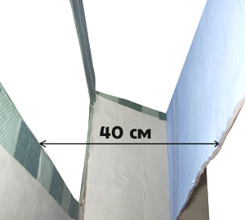 | 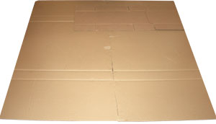  Удобное для работы кукловодов расстояние между грядкой и задней стенкой 40 см. На таком расстоянии декорации второго плана не теряются вдали, но и не глушат декорации первого плана. В зависимости от угла, под которым будут находиться относительно друг друга боковые стенки и фартук, рассчитайте расстояние до соединительного паза и длину задней стенки. К длине задней стенки необходимо добавить еще по 10-15 см с каждой стороны – задняя стенка крепится на пазах. Высота задней стенки должна соответствовать расстоянию от верха ширмы до грядки или быть чуть-чуть больше.
Определившись с общим размером, выполните чертежи всех деталей: фартука, боковых стенок, арки и задней стенки.
Коробки из гофрокартона обычно имеют сгибы, да и без них при таком большом размере конструкции гофрокартон не сможет удержать ее форму без деформации. Поэтому наша цель – из разнокалиберных листов создать прочные трех- или четырехслойные картонные плиты нужного нам размера. Итак, разрежьте коробки и составьте из них на полу "фартук ширмы". Куски картона располагайте встык, полосы гофрирования должны проходить в одном направлении. Теперь на образовавшейся поверхности составьте вторую такую же деталь, но полосы гофрирования на ней должны идти поперек полос гофрирования первой детали, уже имеющиеся сгибы не совпадать со сгибами и стыками первой детали и расположены навстречу друг другу.
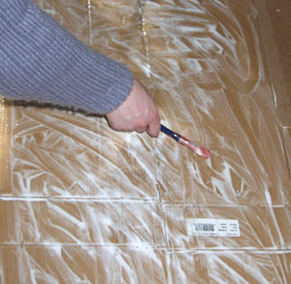
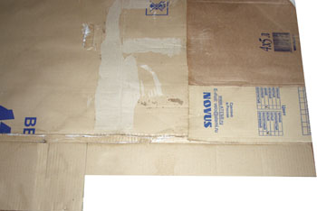
Теперь склейте обе детали. Для этого куски картона, составляющие вторую деталь, убираются по очереди, картон под ними по всей поверхности смазывается клеем ПВА, после чего убранный кусок картона возвращается на место и плотно прижимается. Наносить клей на большую площадь удобнее и быстрее не кистью, а щеткой. Так вы получите двухслойную картонную плиту. После этого раскроите третий слой коробок так, чтобы линии гофрирования на нем располагались перпендикулярно линиям предыдущего слоя, а линии сгибов и стыков не совпадали. Приклейте третий слой ко второму тем же способом, каким склеили первые два слоя. В принципе, на этом можно остановиться. Трехслойная ширма уже будет держать форму, но четвертый слой добавит ей еще прочности и надежности. Для лучшего склеивания после приклеивания последнего слоя картона хорошенько походите по всей поверхности плиты босяком или в обуви на плоской подошве и оставьте ее сушиться на полу в горизонтальном положении, чтобы не возникло деформации. На следующий день осторожно переверните деталь на другую сторону и при возможности оставьте на полу до полного высыхания. Чтобы не сломать плиту, переворачивать ее лучше вдвоем. Если вы поставите недосушенную плиту на ребро, то ее обязательно поведет. Это, конечно, поправимо (она выпрямится при обклейке обоями), но довольно неудобно на следующих этапах сборки, поэтому лучше не спешить.
Боковые стенки ширмы изготавливаются таким же способом, но здесь надо сразу предусмотреть однослойные крепежные отгибы (с помощью которых стенки будут надежно соединены с фартуком) и многослойные вертикальные боковые бортики шириной по 10 см, формирующие "окно" ширмы. Крепежные отгибы должны быть однослойными и располагаться на одном из трех слоев боковой детали ширмы. Удачно, если подобрать для этих целей картонки с беговкой на месте сгиба. Верхнюю арку, которая замыкает пространство окна ширмы, также склейте из трех или четырех слоев картона и оставьте сушиться на горизонтальной плоскости.
Задняя стенка ширмы (второй план) служит не только для закрепления на ней декораций, но и не дает боковинам разъезжаться в разные стороны. Поэтому ее тоже нужно сделать прочной и как минимум трехслойной.
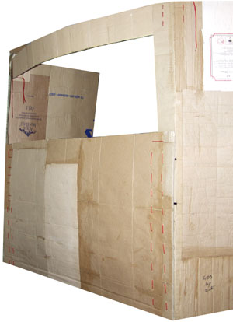
Прежде чем приступать к сборке ширмы, убедитесь, что клей на всех деталях высох.
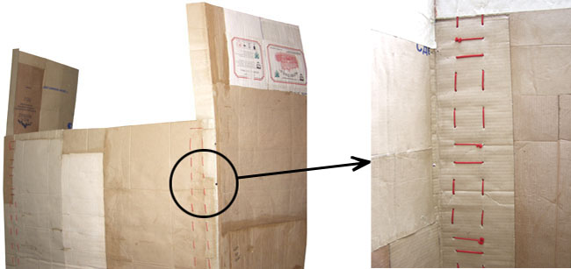
Поставьте фартук ширмы на ребро будущей грядкой вверх. Смажьте крепежный отгиб боковой стенки клеем по всей площади и плотно прижмите к краю фартука с внутренней стороны. Теперь для надежности прошейте соединительную полосу с помощью веревки или шнурков сверху вниз большими стежками. Нитки и леску лучше не использовать – под натяжением они могут прорвать картон насквозь. Отверстия для веревки проделывайте шилом и располагайте не слишком близко друг от друга. Шило или пинцет помогут вам продевать конец веревки в отверстия. Это быстрее и удобнее всего делать вдвоем – один с одной стороны ширмы, другой с другой.
Точно также закрепите вторую боковую стенку.
Тем же способом закрепите наверху арку ширмы. Будьте аккуратны и, пока вы закрепляете первый край, пусть кто-нибудь придерживает второй, чтобы арка не заломилась посередине.
Сложите ширму створками внутрь. При необходимости обрежьте лишний картон – закрытые створки не должны налагаться друг на друга.
Положите сложенную ширму на пол, как следует притопчите места соединения и оставьте до полного высыхания клея.
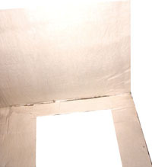  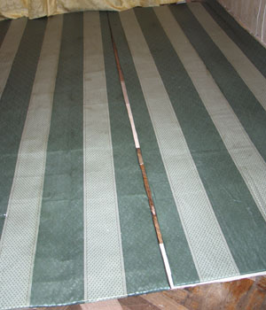 | После того, как клей высохнет, десятисантиметровые вертикальные кулисы (соединяющие грядку с аркой) лучше дополнительно проклеить с внутренней стороны ширмы еще одним слоем картона и оставить сохнуть.  Затем обклейте створки ширмы с внутренней стороны от линии грядки до верха однотонной бумагой или обоями (изнанкой вверх). Это скроет веревку и стыки коробок. Остальную часть тоже можно обклеить, но это не обязательно – зрителям ее видно не будет. Не закрывайте створки ширмы, дождитесь, пока обои высохнут.

Обклейте боковины ширмы с внешней стороны обоями. Рисунок на обоях и их цвет не должны быть ярким и отвлекать от происходящего на сцене, иначе и куклы и декорации потеряются в пестроте.  Чтобы ширма смотрелась аккуратнее, оставьте припуски, чтобы потом загнуть обои на внутреннюю сторону и приклеить, спрятав картонные срезы. Также полезно сделать припуски по бокам, чтобы переход на переднюю стенку был менее заметен. | 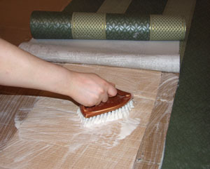
Подождите, пока обои высохнут. Каждый раз при нанесении клея на поверхность картона, вся плита становится влажной, тяжелой и мягкой, поэтому сушить обои надо тоже в горизонтальном положении, не поднимая ширмы с пола.
Когда обои высохнут, переверните ширму фартуком вверх и обклейте обоями. Окошко ширмы можно выделить обойным бордюром или, как в нашем случае, вырезанной из тех же обоев полосой. Дождитесь высыхания.
Переверните ширму створками вверх, раскройте их и подклейте все припуски обоев с внутренней стороны.
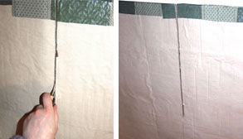
Заднюю стенку обклейте белой бумагой (удобно использовать изнаночную сторону гладких бумажных обоев). После высыхания клея можно сразу покрасить второй план в голубой цвет неба гуашью или водоэмульсионной краской. До высыхания оставьте в горизонтальном положении. Выступающие за пределы ширмы "крылышки" обклейте обоями, чтобы они не сильно выделялись. В последствии на них можно будет закреплять декоративные дополнения, например, сюжетные картонные фигуры.
Острым канцелярским ножом прорежьте в боковинах ширмы и задней стенке встречные пазы шириной в 0,5 см. При вставлении задняя стенка должна встать вровень с верхним краем ширмы.

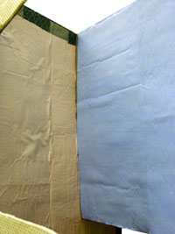 | Поставьте ширму вертикально и вставьте сверху заднюю стенку, вставив пазы друг в друга. В помещении с недостаточно высоким для этого потолком ширму придется наклонить вперед. Теперь оцените прочность конструкции. Если задняя стенка все-таки выгибается, то надо ее вынуть и приклеить сзади еще один слой картона, располагая полоски гофрирования перпендикулярно полоскам предыдущего слоя.
Ширма готова! Обычно на ее изготовление уходит 3-5 дней (в зависимости от того, есть ли место для одновременной сушки крупногабаритных деталей).
Хранить ширму удобно в сложенном плоском виде, прислонив к стене. Перед складыванием не забывайте вынимать из пазов заднюю стенку.
Крепить декораций на такой ширме можно с помощью прищепок или скрепок, замаскировав их обращенную к зрителям сторону соответствующими пейзажу декоративными деталями. Размер ширмы позволяет использовать большие, удобные, соразмерные героям декорации.
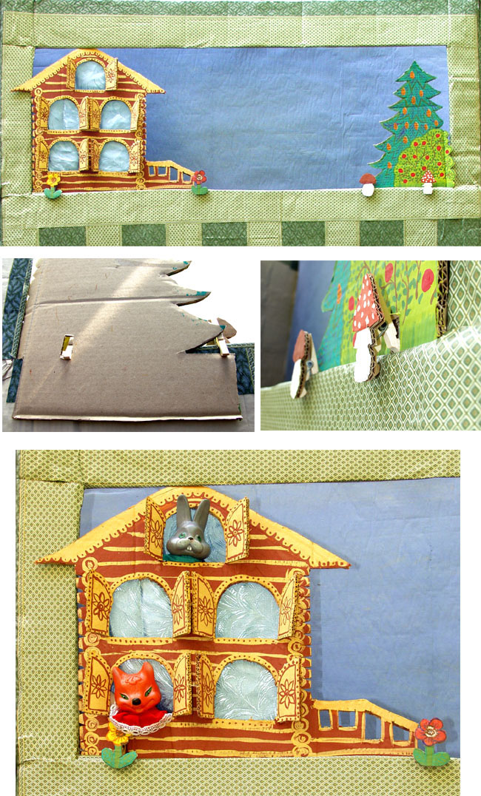
Подарим детям праздник!

Как сделать самому настольную ширму-телевизор «Всем-TV»

для домашнего кукольного театра

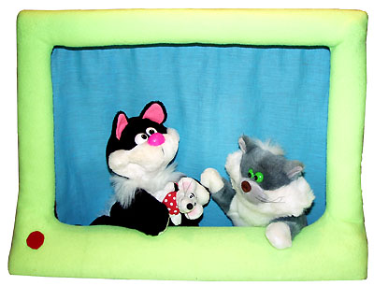
Настольная ширма-телевизор обрадует любого ребенка и украсит собой детскую, не занимая при этом много места. Даже старшие школьники и студенты часто оказываются к ней неравнодушными. И не удивительно – телевидению все возрасты покорны, разница только в тематике передач. И в отличии от обычного телевидения она зависит только от вас. Вы – босс, вы – директор канала.
Во время представления ширму-телевизор ставят на край тумбочки, стола или просто на табурет. С помощью нее можно не только разыгрывать сценки с куклами, но и выступать самому, озвучивая домашние новости, придумывая телепередачи и поздравляя членов семьи и гостей с праздниками. По эстетике эта ширма располагает к современным историям и диалоговым студийным инсценировкам-репортажам. Если же вы больше интересуетесь, инсценировками басен и народных сказок, то выбирайте для обшивки не однотонную, а цветастую ткань с рисунком.
Сделать ширму-телевизор совсем не так сложно, как кажется на первый взгляд. По крайней мере, никаких особых навыков это от вас не потребует – от папы хоть как-то отпилить доски нужной длины и сколотить из них каркас (все огрехи скроет обшивка), от мамы – вручную обшить его синтепоном и тканью. Между прочим, многие мои знакомые мамы и даже папы вполне справились с задачей без посторонней помощи от начала до конца и очень довольны и собой и результатом. Как говорится, глаза боятся, а руки делают.
Итак, для изготовления настольной ширмы-телевизора для вашего домашнего театра вам понадобятся следующие материалы и инструменты.

Материалы:
- Полубрус (толщиной 5х10 см.) для изготовления устойчивой подставки деревянного каркаса;
- Доски шириной 5 см. и толщиной 1-2 см. для изготовления боковых стенок и верха каркаса;
Доски и полубрус могут быть нестругаными все равно под обшивкой не видно.
- Оцинкованные гвозди или шурупы для сборки деревянного каркаса – 8 шт.;
- Два металлических тонких крючка-шурупа длиной 5-10 см.;
- Синтепон или ватин для обшивки каркаса;
- Ткань для внешней отделки. Очень хорошо подходят флис и бархатный трикотаж. Удобно, если ткань имеет свойство слегка тянуться, и швы на ней незаметны, даже если выполнены не очень аккуратно;
- Нитки точно в тон ткани;
- Непрозрачная легкая ткань голубого цвета для шторы второго плана 60х60 см.;
- Тонкая несгибаемая полая пластмассовая или алюминиевая трубка или же тонкая деревянная рейка длиной 60 см. для крепления шторы второго плана;
- Небольшой кусок мягкого пластика (например, пластмассовая крышка) или резины для изготовления ограничителей для шторы второго плана.

Инструменты:
- Карандаш;
- Линейка или сантиметровая лента;
- Ножницы;
- Иголка;
- Лобзик, пила или ножовка по дереву;
- Дрель;
- Молоток или отвертка, в зависимости от того, используете вы для сборки каркаса гвозди или шурупы.

Как изготовить ширму-телевизор.

Сначала изготавливаем деревянный каркас. Внимательно ознакомьтесь с чертежом.
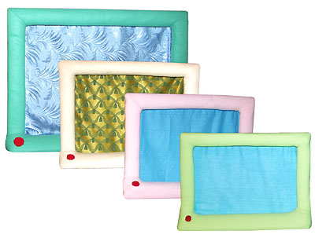
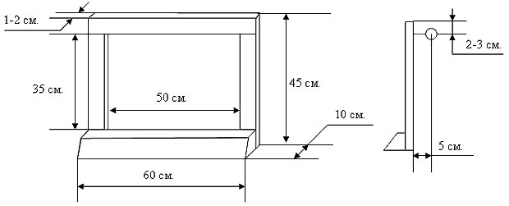
Если вы хотите диагональ экрана побольше, то внесите в чертеж коррективы. Выбирать размер следует исходя из назначения ширмы. Если вы хотите, чтобы она была компактной и выступать мог только ребенок или пара кукол, то 60 см. – это то, что нужно. Если вы сами хотите выступать в телевизоре или ставить сценки с участием более двух кукол одновременно, то длину ширмы нужно будет увеличить соответственно. Но не переусердствуйте. Помните, что ширма ставится на край стола или тумбочки, и их длины для этого должно хватать.
Теперь отпилите кусок полубруса для подставки. В моем случае это 60 см. (Далее все размеры деталей приведены для ширмы, изображенной на чертеже.)
Отпилите два куска доски шириной 5 см, толщиной 1-2 см и длиной 45 см и один длиной 60 см.
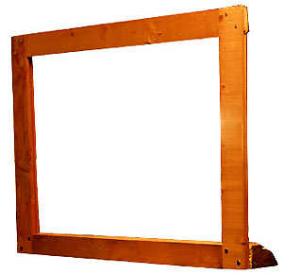
Из досок сколотите гвоздями или свинтите шурупами раму в виде приплюснутой сверху буквы П. Длинную доску расположите поверх коротких внахлест. Кончики гвоздей загните. Чтобы рама не ходила ходуном вбивайте в каждое место соединения по два гвоздя на некотором расстоянии друг от друга или используйте по два шурупа. Чтобы шурупы было легче завернуть, предварительно просверлите для них отверстия тонким сверлом.
Надежно прибейте П-образную заготовку гвоздями или прикрутите шурупами к узкой стороне полубруса. Используйте по паре на каждое соединение.
У вас получилась деревянная рама-основа. Убедитесь, что вы сбили ее крепко, и она не вихляется в местах соединения досок.
Обшитое дерево сверлить нельзя – синтепон и ткань намотаются на сверло. Поэтому сразу надсверлите отверстия для крючков-шурупов. Располагать их надо на верхней части рамы сзади, отступив от каждого края и сверху по 2 см.
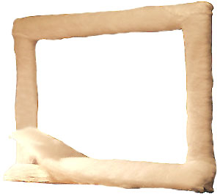
Теперь деревянный каркас надо обшить ватином или синтепоном. Располагайте куски синтепона на основе и сшивайте друг с другом нитками, корректируя форму. Синтепон должен сгладить все неровности и углы, сделать линии плавными и обтекаемыми. Главным образом, располагайте синтепон на передней обращенной к зрителям стороне, а сзади по минимуму. Подставку обшейте только сверху и с боков, снизу не обшивайте, иначе она потеряет устойчивость.
Измерьте толщину и высоту обшитых синтепоном деталей каркаса и выкроите из ткани детали соответствующего размера, оставив небольшие по 1 см припуски на швы. Слегка натягивая ткань на каркас, соедините стороны полосы на задней стенке, подверните внутрь и обшейте верхнюю планку, используя потайной шов. Шов должен располагаться на задней стороне ширмы.
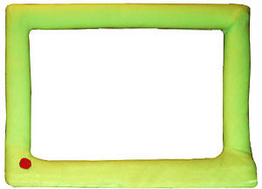
Затем обшейте тканью боковые стенки.
По углам подверните ткань «на уголок», как картинную раму и сшейте потайным швом по всей длине соединения.
Измерьте подставку ширмы и обшейте ее тканью, а затем впотай сшейте ее с обшивкой боковых стенок.
Пришейте на подставку кнопку из ткани другого цвета или крупную гладкую пуговицу.
Немного надрежьте ткань над намеченными сверлом отверстиями и вверните в верхнюю планку с обратной стороны два крючка-шурупа.
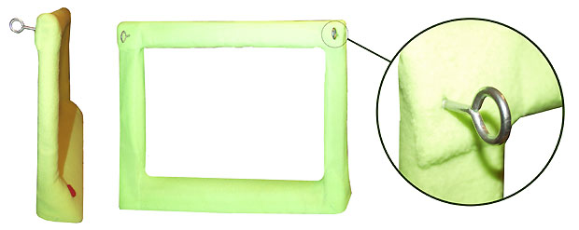
 | Отмерьте и отпилите кусок полой алюминиевой или пластиковой трубки или тонкой деревянной рейки длиной 60 см.
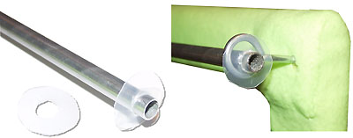 | Из пластиковой крышки или куска резины вырежьте два круглых фиксатора диаметром чуть больше петель на концах крючков-шурупов. Проделайте в середине каждого фиксатора отверстие для крепежной планки. Фиксатор должен надеваться на нее туго и не спадать, в то же время мешая выскользнуть из петли крючка.
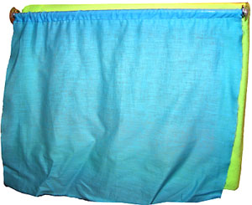 | Выкройте из непрозрачной голубой ткани штору 60х60 см. По одной из сторон сделайте подгиб, чтобы в него легко можно было вставить крепежную планку, и прошейте по всей длине на машинке или в ручную.  Подшейте ткань с остальных трех сторон.  Наденьте штору на крепежную планку, вставьте ее концы в колечки шурупов и наденьте фиксаторы с обеих сторон.
Настольная ширма-телевизор «Всем-TV» готова! С ее помощью вы сможете устроить настоящее домашнее телевиденье. Штор второго плана можно сшить несколько разного цвета и менять в зависимости от тематики передачи. Также к шторе можно пришивать бумажные надписи и декорации, оформив "студию" по своему вкусу.
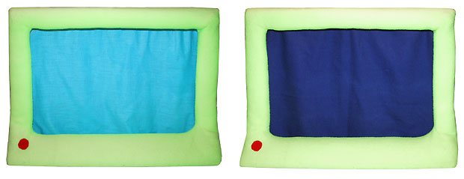

Подарим детям праздник!

Декоративные прищепки

для крепления на ширме плоских картонных декораций

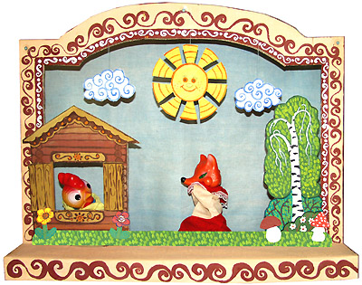
Плоские картонные декорации, когда домики, деревья и другие элементы пейзажа просто нарисованы на картоне и вырезаны по контуру, являются самыми распространенными для домашнего кукольного театра. Их быстро и просто изготовить. Если грядка вашей ширмы сделана из картона или тонкой деревянной рейки, то закреплять на ней плоские картонные декорации безопаснее и удобнее всего с помощью обыкновенных прищепок для белья.
Чтобы прищепки не портили вид сцены и не привлекали к себе внимания, их можно замаскировать под часть закрепляемой декорации. Для этого достаточно приклеить на прищепку плоскую картонную фигурку в виде цветочка, гриба, кустика или другого подходящего предмета.
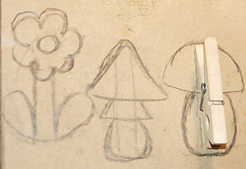 | Положите прищепку ребром к картону и обведите ее по контуру. Затем нарисуйте вокруг контура прищепки подходящий по теме декоративный элемент. Он должен быть обязательно больше самой прищепки, чтобы закрывать ее от глаз зрителей.

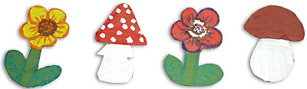 | Вырежьте изображенный предмет по контуру и раскрасьте с лицевой стороны. Дождитесь высыхания краски.
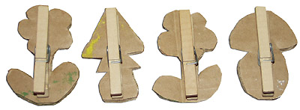 | Переверните картонную фигурку картинкой вниз, смажьте одну сторону прищепки моментальным клеем и приложите к обведенному карандашом месту.
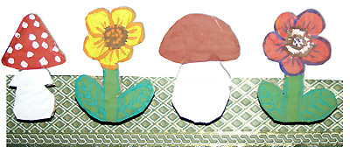 | После высыхания клея, прищепку можно использовать. Обычно для крепления декорации вполне хватает двух прищепок.
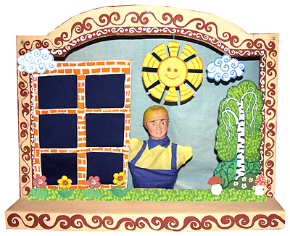 | Если декорация очень высокая – большое дерево, замок, многоэтажный дом и т.п, то двух прищепок снизу может оказаться недостаточно. Большая и высокая декорация может отклоняться под собственным весом, и ее лучше дополнительно прикрепить к боковой стенке ширмы еще одной прищепкой. Такую прищепку можно замаскировать под птичку, гнездо, облако или солнышко.

Подарим детям праздник!

Изготовление патронок
или что делать, если кукла-перчатка великовата

для руки управляющего ей актера

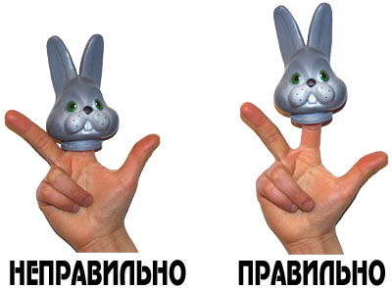
Почти в каждом магазине игрушек можно купить уже готовые куклы-перчатки с пластизолевыми (резиновыми) головами в ярких ситцевых нарядах. Ассортимент их достаточно велик, чтобы подобрать героев к любой традиционной сказке. А по многим сказкам продаются даже готовые наборы персонажей со сценариями и рекомендациями по постановке спектакля. Это существенно сокращает время подготовки к премьере, что особенно важно при работе с малышами. Ведь они такие торопыжки!
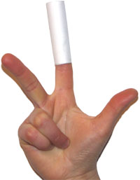
Однако иногда покупная кукла имеет в голове слишком широкое отверстие для пальца. Голова на руке ребенка, да и некоторых взрослых болтается и проваливается аж до основания пальца, что сильно затрудняет управление куклой, делает ее сутулой, лишает движения головы точности и выразительности. Не спешите отказываться от такой куклы, ее недостатки легко поправимы, надо только изготовить и вставить дополнительную патронку-уплотнитель.
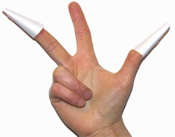
Из толстой бумаги (ватмана) склейте длинную трубочку, плотно облегающую две верхних фаланги указательного пальца актера так, как показано на рисунке. Палец должен плотно входить в отверстие и выниматься тоже без особого усилия. Второй сустав пальца должен оставаться свободным, поскольку именно он отвечает за наклон головы куклы. Патронка не должна проваливаться внутрь головы, ее нужно сделать настолько длинной, чтобы ее второй конец упирался в макушку куклы изнутри. После этого наденьте патронку на палец и вставьте внутрь. Если голова продолжает болтаться уже на самой патронке, то извлеките патронку и наклейте на ее внешнюю сторону еще один слой ватмана, после чего снова примерьте, и так до тех пор, пока патронка плотно не зафиксируется в отверстии. Дополнительные слои картона необходимо именно приклеивать к предыдущим, а не вставлять друг в друга, чтобы при снимании куклы с руки из патронок не получился "телескоп", который рано или поздно обязательно распадется на отдельные трубочки. Особенно велика опасность этого, когда актер торопится сменить куклу-перчатку во время представления.
Также можно изготовлять патронки для пальцев, управляющих руками куклы. Это особенно актуально, когда перчатка сильно велика, имеет широкое туловище и короткие ручки, которые не достаточно глубоки, чтобы можно было просто подложить внутрь уплотнитель (вату или синтепон), не лишив актера возможности управлять руками. Патронки для рук должны быть более жесткими, чем те, что вставляются внутрь шеи, ведь кукле придется брать руками предметы и патронка при этом не должна ломаться. Патронки будут лучше держаться на пальцах, если будут не ровными цилиндрами, а конусами.
Вязаные куклы-перчатки:

зверушки на руку для домашнего кукольного театра

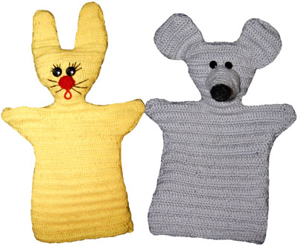
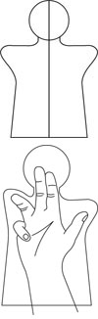
Куклу-перчатку можно не только сшить, но и связать крючком. Особенно хорошо смотрятся вязаные зверушки. Поскольку все тело животного можно связать одним основным цветом (волка и мышку серым, лису оранжевым, медвежонка коричневым, лягушку зеленым) справиться с задачей сможет даже тот, кто не имеет достаточно опыта для вязания свитеров и шапочек. Это интересная задача для оттачивания навыков юных мастериц, которые смогут порадовать себя или младших братишек и сестренок.
Вязанная кукла-перчатка очень удобна и способна тянуться, что позволяет использовать ее и малышам и взрослым. Поскольку вязать можно из ниток разной толщины, то целесообразнее привести не схему, а выкройку.
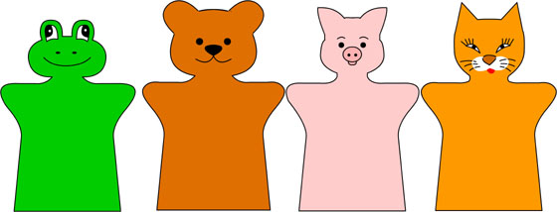
При этом важно помнить, что толщина шеи персонажа должна быть не меньше, чем сложенные вместе средний и указательный пальцы актера, который будет ее оживлять на сцене. Именно эти пальцы находятся внутри головы куклы (как показано на рисунке справа). Это позволяет, не используя патронку, уверенно управлять довольно крупной головой, а именно крупная голова делает таких кукол более выразительными и миловидными. Не делайте сложный контур – только простые ясные очертания.

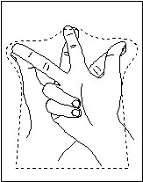
Стандартная выкройка подходит для большинства, но все же не для всех. Поэтому, если вы вяжете куклу для совсем маленькой ручки трехлетнего малыша или для большой руки его папы, то лучше сделать собственную выкройку-основу. Если у вас нет перчатки нужного размера, которую можно просто обвести, то надо правильно снять мерку. Человеческая рука несимметрична, и во время спектакля перчатку, скорее всего, время от времени придется одевать на левую руку, поэтому необходимо учесть положение внутри сразу пальцев обеих рук. Положите ладони на лист бумаги, как показано на рисунке и наметьте контур перчатки. Ширина перчатки должна быть такова, чтобы рука свободно располагалась внутри, не натягивая ткань.
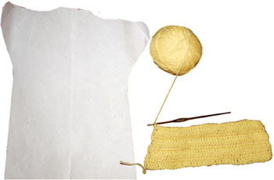 | Изготовив выкройку, начинайте вязать от низа к голове. Наберите цепочку из воздушных петель соответствующей длины и свяжите необходимое количество рядов, сверяясь с выкройкой.
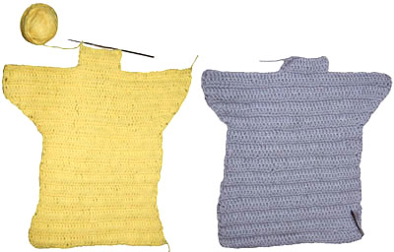 | Как только вы дойдете до места, где начинаются ручки или лапки, начните добавлять петли с краев.  Связав туловище, свяжите шею. Не забывайте, что она должна быть достаточно толстой. На всякий случай, сверьтесь с выкройкой.
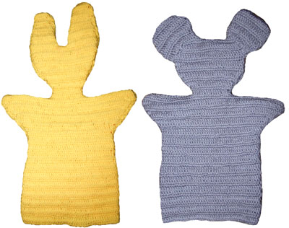 | Теперь свяжите голову, вывязав необходимые фигурные детали – щечки, ушки, рожки.  Точно также свяжите вторую половинку героя.  Половинки сшейте друг с другом, и выверните готовую перчатку налицо.  Слегка набейте голову куклы ватой или синтепоном. Не набивайте слишком туго, пальцам актера тоже нужно место. Если нитки достаточно толстые, то такие детали, как ушки и рожки будут держать форму сами по себе. Если же они обвисают, то их тоже следует слегка набить ватой, синтепоном или кусочками поролона.
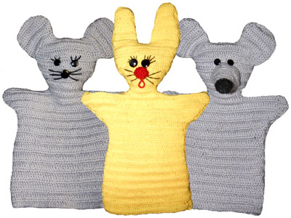 | Пришейте дополнительные детали – глаза, носик, ротик, хвостик, челку. Именно на этом этапе герой обретает характер и индивидуальность. На одной и той же основе могут быть созданы совсем непохожие друг на друга личности. В качестве глаз удобно использовать черные слегка выпуклые пуговицы на ножках. А пуговка покрупнее легко превратится в носик. Девочкам и усатикам можно вышить реснички и усики.
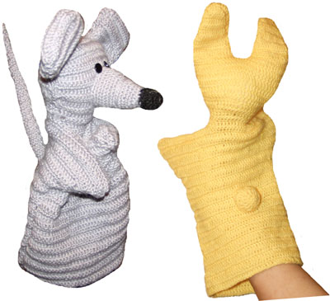 | Также можно дополнительно связать нос или хвост, а потом пришить к основе. Чтобы персонаж мог вилять хвостом в него можно вставить гапит, как, например, у этой мышки. Гапит делается из проволочки или тонкой прочной палочки, она вставляется внутрь хвоста так, чтобы ее конец торчал снизу. Двигая его свободной рукой, актер заставляет хвост шевелиться.
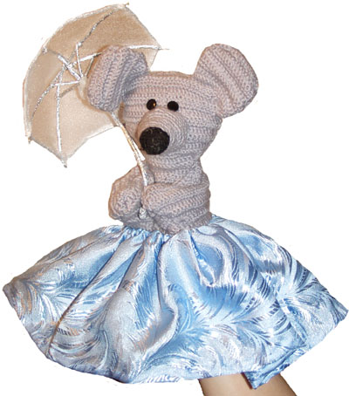 | Вязаную куклу при желании можно одеть в вязаную или сшитую одежду. Так она будет смотреться еще объемнее и наряднее. Не забывайте о возможности использовать дополнительные аксессуары – очки, шляпки, бантики, шарфики и прочие важные мелочи.
Подарим детям праздник!

Традиционные европейские цельнокройные куклы-перчатки

из ткани своими руками

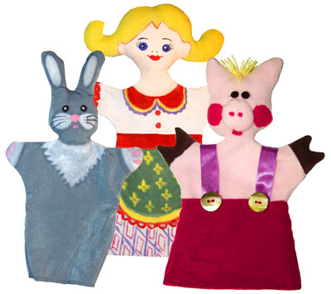
Этот способ позволяет быстро изготовить практически любого персонажа. Кукла состоит всего из двух деталей-половинок (перед и зад), которые просто сшиваются по контуру и выворачиваются налицо. Декоративные детали наносятся на ткань красками, вышиваются или пришиваются в виде аппликации. Для придания объема голова готовой куклы слегка набивается ватой или синтепоном.
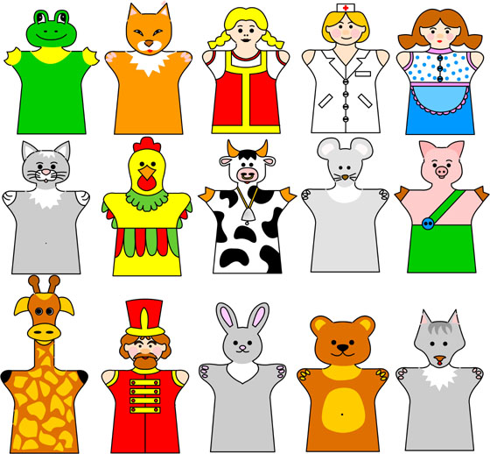
Не делайте контур слишком сложным. Миловидность такой куклы в ее простоте. Для кукол-людей можно рисовать голову с прической или без. В последнем случае волосы пришиваются потом. Толщина шеи должна быть не меньше толщины соединенных среднего и указательного пальцев кукловода. Это связано с особенностью управления такой куклой – при ее надевании оба эти пальца находятся в голове и управляют ею, а в ручках находятся большой и безымянный. Кстати, при таком положении пальцев рука во время спектакля устает меньше, и перчатка сидит на руке лучше, поскольку нет сильной разницы в высоте плеч.
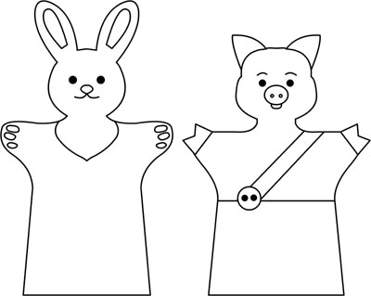
Стандартная выкройка подходит для большинства, но все же не для всех. Поэтому, если вы шьете куклу для совсем маленькой ручки трехлетнего малыша или для большой руки его папы, то лучше сделать собственную выкройку-основу. Если у вас нет перчатки нужного размера, которую можно просто обвести, то надо правильно снять мерку. Человеческая рука несимметрична, и во время спектакля перчатку, скорее всего, время от времени придется одевать на левую руку, поэтому необходимо учесть положение внутри сразу пальцев обеих рук. Положите ладони на лист бумаги, как показано на рисунке и наметьте контур перчатки. Ширина перчатки должна быть такова, чтобы рука свободно располагалась внутри, не натягивая ткань.
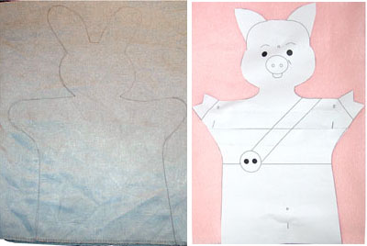 |  | Вырежьте выкройку куклы-перчатки по контуру.
Подберите однотонную ткань или искусственный мех подходящего цвета. Так для поросенка логично взять розовую ткань, а для зайчика серую. Ткань не обязательно должна быть новой, подойдет и старая ненужная одежда. Главное, чтобы ткань была мягкой, не сильно мялась и не просвечивала насквозь. Помните, что чем наряднее и лучше выглядит исходный материал, тем красивее получится готовый персонаж. Изготавливая куклу-перчатку для малыша, отдавайте предпочтение натуральным тканям со стойкими красками.
Перенесите выкройку на ткань дважды. Если вы хотите украсить куклу вышивкой, то делать это надо именно на этом этапе еще до раскроя. Потом натянуть ткань на пяльцы уже может оказаться проблематично.
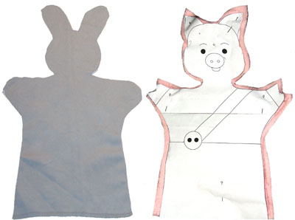 |  | Произведите раскрой. Если вы собираетесь шить на машинке, то добавьте припуски на швы по 0,5–1 см с каждой стороны. Если же будете шить вручную через край, то припуск можно вообще не делать.
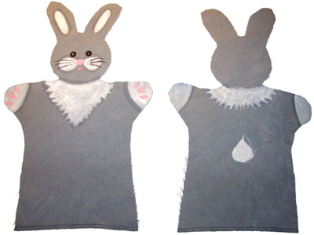
Если вы решили нанести детали на ткань красками, то прежде чем сшивать половинки между собой, нужно сразу нарисовать – одежду, глазки, носик, хвостик и все остальное. На этом этапе делать это удобнее, чем тогда, когда половинки уже сшиты. Конечно, специальные краски по ткани предпочтительнее. Если же вы используете не специальные краски, а обычные водорастворимые (гуашь, акварель), то чтобы они не расплылись на ткани, предварительно смочите ее слабым раствором ПВА и дайте высохнуть на ровной поверхности, а кисточку при нанесении краски смачивайте по минимуму. При использовании обычных красок от раскрашивания больших площадей лучше отказаться – никаких юбочек и кофточек, только лапки, хвостики, глазки и другие необходимые детали, без которых никак не обойтись. Не наносите краску толстым слоем, иначе она потом потрескается и осыплется. По тем же причинам не используйте водоэмульсионную краску. Конечно, использование обычных красок сокращает время службы куклы-перчатки, ее нельзя будет стирать, но для домашнего мини-спектакля эконом-класса это вполне приемлемо.
Если вы не собираетесь одевать куклу в отдельно сшитый костюмчик, то до раскроя можно нашить аппликацию из ткани на все части тела, кроме мордашки. Глаза, носик и другие создающие характер детали лучше пришивать, когда кукла уже сшита, а голова набита синтепоном. Это поможет вам избежать искажений задуманного образа, ведь от сшивания и набивки пропорции головы меняются.
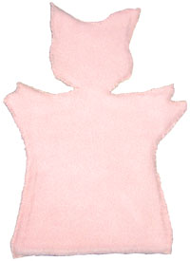 | Подшейте низ каждой детали. Сложите детали переда и зада лицом к лицу и сшейте по контуру с трех сторон.
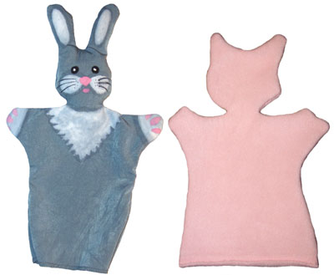  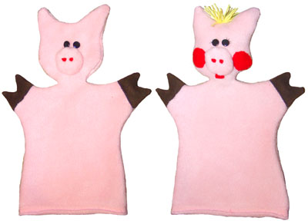 | Выверните куклу на лицо, при необходимости отутюжьте. Слегка набейте голову ватой или синтепоном. Для малышей лучше использовать натуральную вату из хлопка, она не вызывает аллергии. Ушки и другие рельефные детали набивайте потуже, саму же голову только слегка, чтобы не мешать пальцам актера и в то же время скрыть их. После этого кукла-перчатка с росписью по ткани уже готова к репетициям.
Если вы не раскрашивали ткань, а сшили "голую" основу, то теперь ее надо дополнить декоративными деталями. Куклам-людям можно пришить волосы, а зверушкам челки из ниток или пакли. Глаза, носы и ротики тоже лучше пришивать после набивки головы, чтобы выражение лица героя получилось таким, как вам нужно. Синтепон внутри поможет вам не пришить глаза к затылку. В качестве глаз можно использовать пуговицы, усы и ресницы вышить нитками. Голову куклы можно сделать более объемной и выразительной за счет объемного носика. Например, чтобы сделать пятачок для поросенка, вырежьте круг из той же ткани, соберите его на нитку по краю, слегка стяните и пришейте на нужное место, используя потайной шов.

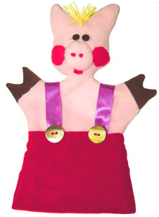 | Одежду можно сшить отдельно и просто закрепить несколькими стежками на уже готовой перчатке-основе. Так герой будет казаться объемнее, да и несложно будет переодеть его для другого спектакля. Для придания костюму куклы нарядности используйте, если это уместно, ленточки, кружева, мех, красивые пуговицы и пряжки. Можно изготовить и другие дополняющие образ аксессуары: очки, шляпку, шарфик или бусики.
Подарите детям праздник!

Изготовление куклы-перчатки

петрушечного типа с головой из сплошного папье-маше без использования скульптурной основы из других материалов
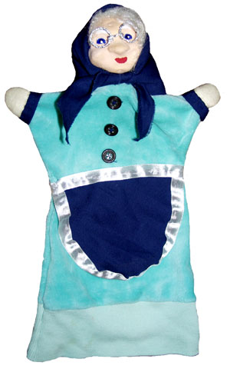

Кукла-перчатка петрушечного типа или, как ее часто называют, кукла на руку самый распространенный и простой в управлении тип кукол для домашнего театра. Такая кукла состоит из двух частей: объемной головы с полостью для пальца и тряпичного платьица-перчатки. Очень часто голову куклы делают из папье-маше. И хотя сейчас появилось множество новых материалов для моделирования и творчества, папье-маше уверенно держит свои позиции, ведь в отличии от той же застывающей пластики, оно не боится ударов судьбы в буквальном смысле этого слова. Куклу с такой головой можно ронять, не боясь, что она разлетится вдребезги.
Здесь я вам расскажу о простом и доступном даже детям способе сделать голову куклы-перчатки из обычных бумажных салфеток (или туалетной бумаги) и клея ПВА с последующей покраской. Он хорош тем, что в процессе работы не снимается слепок с модели, а, значит, вам не надо создавать его с учетом неизбежного сглаживания линий. Лучше всего эта техника подходит для создания небольших голов. (Голова не полая и при большом объеме будет долго сохнуть и в готовом виде может оказаться тяжеловатой для детской руки, а значит неуклюжей в управлении.)
Начать нужно с изготовления патронки. Именно она надевается на палец актера и одновременно является шеей персонажа. Из толстой бумаги (ватмана) склейте длинную трубочку, плотно облегающую две верхних фаланги указательного пальца актера так, как показано на рисунке. Палец должен плотно входить в отверстие и выниматься тоже без особого усилия. Второй сустав пальца должен оставаться свободным, поскольку именно он отвечает за наклон головы куклы. Патронку нужно сделать настолько длинной, чтобы ее второй конец доходил как минимум до середины предполагаемой головы куклы. Если патронка слишком короткая, то голова может впоследствии с нее слететь, что совсем нежелательно. Чтобы кукла прослужила дольше, обклейте готовую патронку еще 2-3 слоями ватмана.
Разведите клей ПВА водой до консистенции молока и пропитайте им однослойные бумажные салфетки. Рвать их на кусочки не нужно, они и так сами расползутся. Отожмите и перемешайте до однородности получившуюся массу. Если масса жидковата, добавьте в нее еще несколько сухих салфеток, они впитают излишки клея и помогут достичь нужной консистенции. Она должна быть, как у густого теста или пластилина.
Прежде чем приступить к лепке, определите главные черты характера героя. Традиционная петрушечная кукла-перчатка не может менять выражение лица, подобно живому актеру, поэтому оно должно быть уместно во всех сценах спектакля, в которых участвует этот персонаж. Так, если герою только и придется, что плакать и жаловаться, не стоит изображать его с лучезарной улыбкой от уха до уха. Чем точнее отражен характер куклы на ее лице, тем проще задача актера – кукла будет играть сама за себя, вызывая у зрителей нужные эмоции одним своим видом. Ну, а теперь, когда вы четко представили своего героя, давайте воплощать его в жизнь. Я вот решила сделать эдакую старушечку-веселушечку.
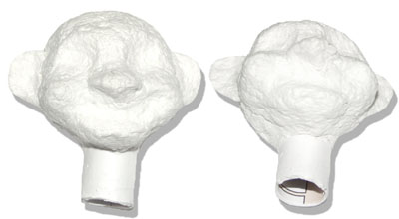
Из приготовленной массы слепите вокруг патронки голову персонажа. Здесь все зависит от ваших талантов и способностей. Не лепите сразу слишком мелкие детали (губы, глаза, брови), их удобнее добавить позже, лучше обратите больше внимания на основную форму. В этой модели особое внимание я уделила ушам: старушечка будет носить очки, и уши должны быть такими, чтобы было удобно зацеплять за них дужки.
Теперь даем заготовке хорошенько высохнуть. В зависимости от размера, на это уйдет 2-3 дня. Процесс можно значительно ускорить, если сушить на батарее или вблизи обогревателя. Сохнущую заготовку кладите лицом вверх и только на гладкие прочные поверхности (керамические тарелки, пластиковые крышки, полиэтиленовые пакеты), от которых ее будет легко отклеить. Обязательно дождитесь полного высыхания, иначе испаряющаяся влага создаст массу проблем, например, трещины в краске. После высыхания голова становится очень легкой. Вы это сразу почувствуете.
Поверхность высушенной заготовки имеет своеобразную неровность. Для голов зверушек это даже хорошо (имитирует шерсть), а вот лица людей, особенно молодых, придется хорошенько подшлифовать мелкой шкуркой. После этой процедуры можно заделать оставшиеся глубокие каверинки клеевой шпатлевкой, высушить и после дошлифовать.
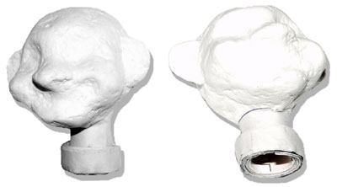
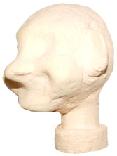
Вокруг основания патронки из смоченных раствором ПВА газетных полосок сделайте утолщение, наматывая полоски вокруг. Это утолщение нужно для соединения головы и костюма. Горловина костюма делается более широкой и собирается на шнурок или резинку, которые при затягивании и фиксируют наряд на заданном утолщением уровне, не давая ему соскочить. Это позволит сделать костюм куклы сменным.
Покрасьте заготовку головы в основной цвет (для кукол-людей обычно телесный) и дайте высохнуть. Краски можно использовать любые: гуашь, водоэмульсионную или акриловую. Гуашь по сравнению с другими имеет только один недостаток – если на готовую куклу попадут брызги, то останутся пятна, удалить которые можно будет, только перекрасив лицо целиком. Так что все зависит от того, сколько времени и в каких условиях вы планируете использовать персонажа.
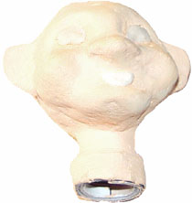
Когда заготовка головы уже есть, самое время приступить к изготовлению необходимых мелких деталей. Конечно, глаза, нос и даже волосы при желании можно просто нарисовать кисточкой, особенно, если это соответствует выбранному вами стилю спектакля. Но можно размочить в разведенном ПВА еще одну салфетку или кусок туалетной бумаги, отжать получившуюся бумажную массу и сформировать из нее глаза, нос, брови, губы, для зверей зубы или клыки. Мелкие детали можно сразу же приладить на место – когда они высохнут, то окажутся приклеенными.
Пока деталюшки сохнут, не будем терять времени и из веревки сделаем нашей старушке пышные седые волосы. Для этого достаточно распустить кусок синтетического бельевого шнура и тщательно расчесать волокно расческой. Затем кладем пряди параллельно друг другу и туго перетягиваем ниткой посередине. Кстати, если вы делаете героя с другим цветом волос, то можно не искать шнур нужного цвета, а подкрасить белые пряди раствором гуаши или акварели. Для этого растворите краску в воде, опустите туда пряди и, не отжимая, положите сушиться на лист бумаги. После высыхания расчешите еще раз.
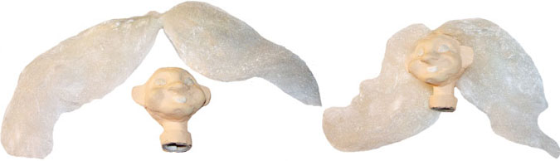
С помощью быстрозастывающего клея приклейте волосы к голове. Такие волосы позволяют делать разные варианты причесок.
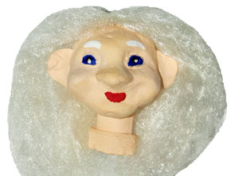
После высыхания мелких деталей лица аккуратно раскрасьте их краской. Чтобы глаза блестели, после того, как краска высохнет, на их поверхность можно нанести несколько слоев прозрачного лака (подойдет и бесцветный лак для ногтей). А вот всю голову покрывать лаком я не советую, если конечно вы не планируете выступать под дождем. Лак на лице куклы бликует от освещения и выглядит неестественно. Зачем пудрить куклу перед каждым спектаклем, если можно просто ее не лакировать.
Уже почти готовой кукле можно дорисовать брови, усы, ресницы (если все это не приклеено), румянец, морщины, кокетливые родинки, шрамы, синяки или круги под глазами, внутренние поверхности ушей у животных и другие мелкие, но важные детали. В домашнем кукольном театре зрителям лучше видно персонажей, и они обязательно оценят ваши усилия.
Теперь приступаем к изготовлению перчатки. В данном случае она одновременно является и костюмом куклы. Выбирая ткань для перчатки, следует руководствоваться не только фактурой и цветовой гаммой, но в первую очередь мягкостью. Мягкая ткань не топорщится и не образует на руке грубых резких складок, портящих внешний вид куклы. Старайтесь избегать тканей с крупным рисунком, поскольку большие лишенные смысла пятна на перчатке будут отвлекать внимание зрителей от лица куклы, и она потеряет свою красоту и выразительность. Ткань не обязательно должна быть новой, можно использовать старые ненужные вещи. Так перчатку для бабки я выкроила из старой водолазки.
Самый простой вариант – это прямая перчатка без жестких ладошек. Ей очень удобно брать предметы, поскольку их держат непосредственно пальцы самого актера. Человеческая рука несимметрична, но во время спектакля перчатку, скорее всего, время от времени придется одевать на левую руку, поэтому необходимо учесть положение внутри сразу пальцев обеих рук. Положите ладони на лист бумаги, как показано на рисунке и наметьте контур перчатки. Ширина перчатки должна быть такова, чтобы рука свободно располагалась внутри, не натягивая ткань.

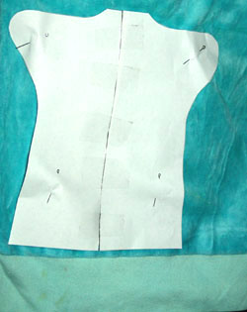 | Дважды перенесите выкройку на ткань. Если вы будете шить вручную, то припуски на швы можно не делать, а если на машинке, то сделайте припуск в 1-1,5 см.
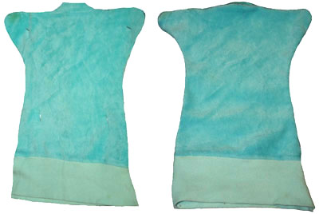 | Осуществите раскрой. При необходимости подшейте низ каждой детали.  Сложите детали лицом к лицу и сшейте с боков, оставив несшитыми низ и горловину. Выверните перчатку налицо.

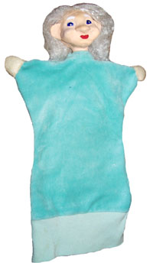 | Кукла-перчатка с ладошками смотрится живее и выразительнее. По той же выкройке выкройте из ткани телесного цвета две пары ладошек. Сшейте из них два "кармашка", выверните на лицо, и одев на кончики рук перчатки, пришейте потайным швом. Такие полые ладошки очень практичны, они позволяют актеру уверенно держать предметы пальцами.  Подшейте горловину перчатки и соберите ее на толстую резинку или шнурок. Просуньте утолщение шеи внутрь горловины и затяните (резинка сделает это автоматически).

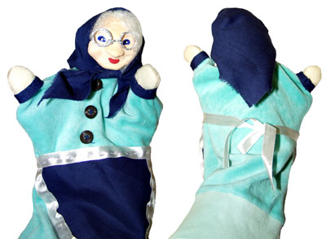 | Теперь костюм можно и нужно обогатить деталями. Так для старушки мы сошьем передник из ткани, отделанный лентой, пришьем на грудь мелкие пуговички, а на рукава – манжетки. Чтобы передник не спадал, нужно его несколькими стежками пришить к костюму. Из скрученных из фольги проволочек делаем очки с длинными дужками, которые хорошо зацепляются за уши, а из той же ткани, что и передник выкраиваем платочек. Получилась вот такая милая деревенская старушка.
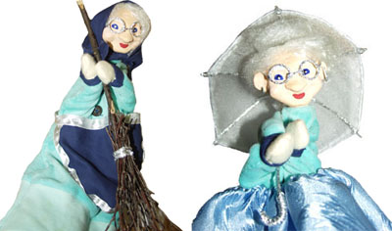 | Но это еще не все возможности этой куклы. Сыграв старушку, например, в спектакле "Вихревы подарки", она может легко перевоплотиться в пожилую фрейлину, пришивающую мешочек с крупой к платью юной принцессы в спектакле "Огниво". Для этого ей всего лишь нужно сменить прическу и надеть длинную пышную юбку на резинке.

Подарите детям праздник!

Изготовление куклы-перчатки петрушечного типа с объемной головой из чулка и ваты

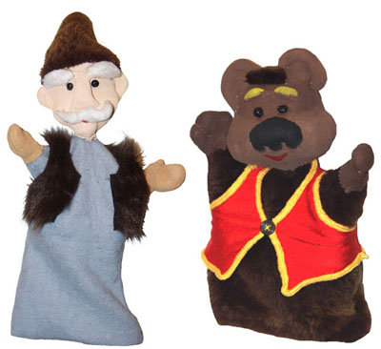
Кукла-перчатка петрушечного типа или, как ее часто называют, кукла на руку самый распространенный и простой в управлении тип кукол для домашнего театра. Такая кукла состоит из двух частей: объемной головы с полостью для пальца и тряпичного платьица-перчатки. Голова куклы создает характер персонажа и поэтому ей всегда уделяется особое внимание. Сделать объемную голову для куклы-перчатки можно очень многими способами. Этот мастер-класс расскажет вам, как своими руками из ваты и старых рваных колготок или чулок сделать удобную и легкую в управлении голову куклы. В этой технике с успехом можно делать головы и людей и животных.

Начать нужно с изготовления патронки. Именно она надевается на палец актера и одновременно является шеей персонажа. Из толстой бумаги (ватмана) склейте длинную трубочку, плотно облегающую две верхних фаланги указательного пальца актера так, как показано на рисунке. Палец должен плотно входить в отверстие и выниматься тоже без особого усилия. Второй сустав пальца должен оставаться свободным, поскольку именно он отвечает за наклон головы куклы. Длина этой патронки должна соответствовать планируемой высоте головы куклы вместе с шеей. Чтобы кукла прослужила дольше, обклейте готовую патронку еще 2-3 слоями ватмана.

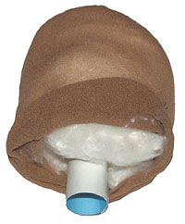 | Возьмите старые эластичные колготки или кусок тонкого трикотажа и отрежьте кусочек чуть длиннее высоты головы. Зашейте один из концов так, чтобы получился мешочек, и выверните его наизнанку. Вставьте в мешочек патронку и равномерно окружите ее ватой или синтепоном. При набивании старайтесь избегать образования комков, иначе поверхность заготовки при натягивании ткани может пойти буграми.
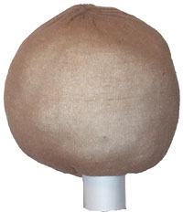 | Доведя размер до нужного объема, с помощью нитки и иголки стяните нижний конец мешочка вокруг патронки. Итак, основа готова. На следующем этапе, собственно, и начинается создание образа. Именно сейчас начнут появляться подбородок, щеки, рот, нос, уши, брови и другие выпуклости, делающие безликий шар конкретным героем.

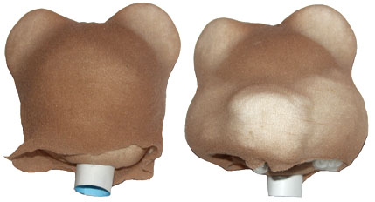  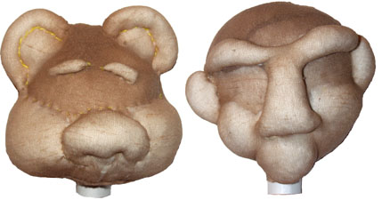 |  |  | Отрежьте еще один кусок чулка для верности в полтора раза длиннее предыдущего. Зашейте один из его концов, выверните наизнанку и наденьте на заготовку. После этого начинайте подпихивать под верхний мешочек в нужных местах кусочки ваты или синтепона, формируя черты лица. Начинать нужно с верхней части головы, постоянно натягивая верхний мешочек, чтобы между объемными деталями не образовывались складки и пузыри.
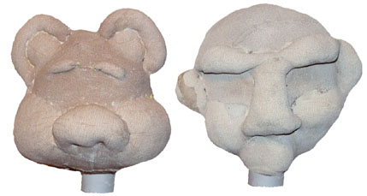 |  |  | Чтобы черты не расплывались, зафиксируйте вату на нужных местах, пришивая верхний мешочек к нижнему, плотно обтягивая набитую ватой выпуклость. Благодаря эластичности материала колготок придать форму лицу куклы очень легко. Глаза можно сформировать либо на этом этапе, либо приклеить их потом. Закончив с деталями, натяните верхний чулок и стяните его вокруг патронки так же, как первый. Лишнее отрежьте.
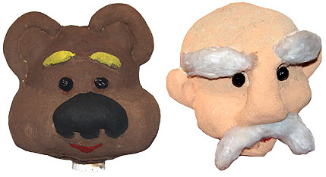 |  |  | Теперь голову нужно покрасить. Разумеется, сразу красить синтетику гуашью бессмысленно – краска не ляжет, поэтому прежде чем приступить к раскрашиванию, голову необходимо загрунтовать клеем ПВА, нанося его кисточкой по всей поверхности головы.  После того, как клей высохнет, голова станет жесткой и ее можно будет покрасить в нужный цвет. Смешав гуашь с неразведенным ПВА, можно обойтись без предварительной грунтовки, сразу придав модели желаемый цвет.
Пока покрашенная заготовка головы сохнет, делаем глаза. Для этого нужно размочить в растворе ПВА кусочек бумажной салфетки или туалетной бумаги и скатать из него два шарика одинакового размера. После высыхания их нужно немного подшлифовать мелкой наждачной бумагой, покрасить и для живости и выразительности покрыть лаком.
Когда краска на заготовке головы высохнет, дополните образ необходимыми деталями – волосами, глазами, усами и так далее. Из можно нарисовать кисточкой или приклеить. Для изготовления волос, усов и бороды можно использовать вату, паклю, распущенный на волокна шнур или смоченные в растворе ПВА скрученные полоски из бумажных салфеток.
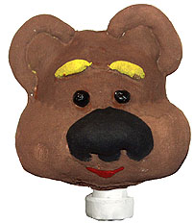 |  | Для того, чтобы голову куклы было удобнее соединять с перчаткой, внизу шеи сделайте утолщение. Нарежьте узких полосок бумаги или газеты, смажьте их клеем и намотайте слоями вокруг патронки.
Теперь приступаем к изготовлению перчатки. Выбирая ткань для перчатки, следует руководствоваться не только фактурой и цветовой гаммой, но в первую очередь мягкостью. Мягкая ткань не топорщится и не образует на руке грубых резких складок, портящих внешний вид куклы. Старайтесь избегать тканей с крупным рисунком, поскольку большие лишенные смысла пятна на перчатке будут отвлекать внимание зрителей от лица куклы, и она потеряет свою красоту и выразительность. Ткань не обязательно должна быть новой, можно использовать старые ненужные вещи. Так перчатку для деда выкроила из старой байковой подкладки, а перчатку мишутки из кусочков натуральной овчины.
Человеческая рука несимметрична, но во время спектакля перчатку, скорее всего, время от времени придется одевать на левую руку, поэтому необходимо учесть положение внутри сразу пальцев обеих рук. Положите ладони на лист бумаги, как показано на рисунке и наметьте контур перчатки. Ширина перчатки должна быть такова, чтобы рука свободно располагалась внутри, не натягивая ткань.

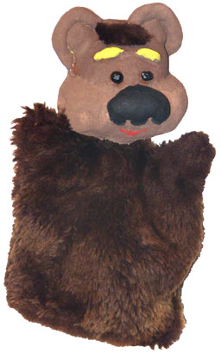 | Дважды перенесите выкройку на ткань. Если вы будете шить вручную, то припуски на швы можно не делать, а если на машинке, то сделайте припуск в 1-1,5 см. Осуществите раскрой. При необходимости подшейте низ каждой детали. Сложите детали лицом к лицу и сшейте с боков, оставив несшитыми низ и горловину. Выверните перчатку налицо.  Соедините голову куклы и перчатку. Подшейте горловину перчатки и соберите ее на толстую резинку или шнурок. Просуньте утолщение шеи внутрь горловины и затяните (резинка сделает это автоматически).
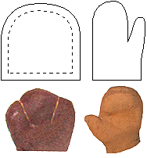
Кукла-перчатка с лапами или ладошками смотрится живее и выразительнее. Главное правило – это соблюдать соразмерность головы и ладоней. Они не должны быть ни слишком большими, ни слишком маленькими. Объемные лапы зверюшек очень удобно делать следующим способом. Вырежьте из трикотажа или старых колготок 4 одинаковых детали нужной формы. Сшейте из каждых двух деталей лапку, оставив незашитым запястье. Выверните каждую лапку на лицо и набейте ватой, заполнив две трети пространства. С помощью иголки и нитки сформируйте пальцы. Загрунтуйте поверхность заготовок с помощью неразбавленного ПВА. Постарайтесь, чтобы ткань в районе запястья не слиплась при высыхании. После высыхания покрасьте лапы в нужный цвет гуашью. Готовые лапы оденьте поверх перчатки и как следует натяните на кончики большого и указательного пальцев. Убедившись, что пальцам актера удобно внутри лапок, а сами они при их сведении занимают естественное и удобное для удержания предметов и хлопанья в ладоши положение, пришейте их по кругу к перчатке по линии запястья. Если шов получился слишком заметным замаскируйте его декоративным элементом, например тесьмой или меховой манжетой. Этим же способом можно делать натруженные за долгую жизнь руки стариков или могучие руки воинов. Такая кисть кроится в форме варежки. Пальцы можно и не прорабатывать.
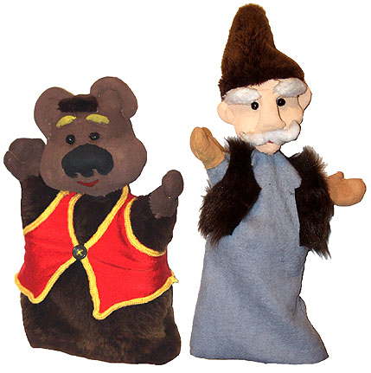 |  |  | Теперь самое время обогатить костюмы персонажей деталями. Так для деда можно сшить шапку и меховую безрукавку, а мишку принарядить с помощью яркой жилетки на пуговичке. Чтобы дополнительные детали не падали и не затрудняли управление куклой, их необходимо несколькими стежками закрепить на костюме-основе. Шапку же можно просто приклеить к голове моментальным клеем.
Подарите детям праздник!

Изготовление куклы-перчатки петрушечного типа с головой из папье-маше на скульптурной основе,

смоделированной из полиэтиленовых пакетов

Кукла-перчатка, кукла-петрушка, кукла на руку, кукла би-ба-бо – все это названия традиционной и всеми любимой театральной игрушки. Такая кукла состоит из двух частей: объемной головы с полостью для пальца и тряпичного платьица-перчатки. Простота управления делает ее самым частым участником домашних спектаклей. Выразительность и красота такой куклы в первую очередь зависит от ее головы.
Ни для кого не секрет, что куклы с крупными головами обладают детским наивным обаянием, и умиление ими заложено генетически. Они располагают к себе зрителей просто своими пропорциями, поэтому этот прием так часто используют профессионалы. А еще куклу с крупной головой гораздо лучше видно из зрительного зала.
Но для удобства актера голова любой куклы-перчатки в первую очередь должна быть легкой и прочной. Полая голова из папье-маше идеально соответствует этим требованиям. Но для ее создания нужна соответствующая образу скульптурная модель. Лепить большую голову из пластилина занятие довольно утомительное, да и много пластилина потребуется. Поэтому основу мы создадим из скотча и полиэтиленовых пакетов. Они такие легкие, что после высыхания папье-маше с них снимать не нужно. Вам не придется разрезать голову куклы пополам и, вынув исходную модель соединять половинки. Пакеты так и останутся внутри, но на вес головы это практически не влияет. Это значительно упрощает и ускоряет работу над куклой.
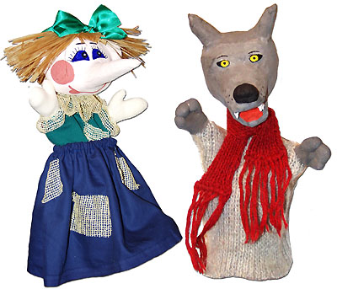
Начать, как всегда в работе над головой куклы петрушечного типа, нужно с изготовления патронки. Именно она надевается на палец актера и одновременно является шеей персонажа. Из толстой бумаги (ватмана) склейте длинную трубочку, плотно облегающую две верхних фаланги указательного пальца актера так, как показано на рисунке. Палец должен плотно входить в отверстие и выниматься тоже без особого усилия. Второй сустав пальца должен оставаться свободным, поскольку именно он отвечает за наклон головы куклы. Патронку нужно сделать настолько длинной, чтобы ее второй конец доходил как минимум до середины предполагаемой головы куклы. Если патронка слишком короткая, то голова может впоследствии с нее слететь, что совсем нежелательно. Чтобы кукла прослужила дольше, обклейте готовую патронку еще 2-3 слоями ватмана, а сверху заламинируйте скотчем.
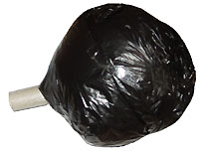 | С помощью скотча из полиэтиленовых пакетов создайте вокруг патронки шар нужного объема. Для этого намотайте сложенные в несколько раз пакеты вокруг патронки и зафиксируйте форму кусочками скотча. Для надежности соединения головы с патронкой проклейте скотчем место, где патронка торчит из нее наружу. В принципе пакеты годятся любые, но тонкие пакетики-маечки для моделирования удобнее пакетов из толстого полиэтилена.

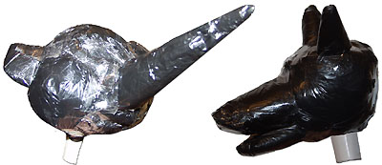
Теперь, когда основа готова, мы приступаем непосредственно к формированию образа. Скотч позволяет легко придавать сложенным в несколько раз пакетам нужную форму. Например, сложив пакет в несколько раз и свернув конусом вы получите острое волчье ухо. Готовая деталь прикрепляется к голове также с помощью нескольких кусочков скотча. С помощью деталей наша исходная безликая заготовка может стать кем угодно. Приклеив к ней щеки, подбородок длинный, как у Буратино, нос и оттопыренные уши, мы получим мордашку Шишиги (дочка Бабы Яги). А приладив острые ушки и пасть – голову волка. С помощью кусочков скотча сгладьте и подтяните все неровности, ведь папье-маше только повторяет основу и не сможет скрыть большие огрехи исходной модели. Не делайте сразу очень мелкие детали (глаза, зубы, брови), они затрудняют шлифовку и покраску заготовки, их проще добавить потом.
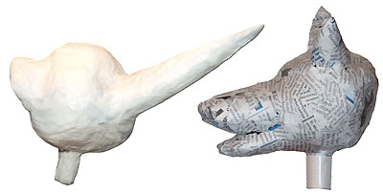
После того, как вид персонажа достигнет желаемого, обклейте голову поверх полиэтилена папье-маше. В глубокой тарелке разведите клей ПВА водой до консистенции молока. Использовать можно или кусочки рваной газеты или бумажные салфетки. Разорвите газету на клочки, замочите их в растворе ПВА и аккуратно обклейте ими внахлест всю поверхность полиэтиленовой заготовки. Не дожидаясь высыхания, точно также приклейте еще 2-3 слоя. Кусочки газеты должны быть именно оторваны, а не отрезаны ножницами. При отрывании край истончается и при наклеивании не дает эффекта заплатки. При крупной голове и простоте формы, можно использовать кусочки газеты покрупнее. Это классическая знакомая всем техника папье-маше. Она требует времени и аккуратности. Процесс можно ускорить, если использовать не газету, а бумажные салфетки. Разумеется, салфетку нельзя рвать на кусочки и замачивать в растворе ПВА – они сразу же расползутся в кашу. Действовать надо так. Сложенную вчетверо салфетку (в таком виде она обычно и продается), не разворачивая кладете плашмя в тарелку с раствором ПВА, быстро, не дав пропитаться насквозь, достаете оттуда и тут же, кладете на поверхность заготовки головы куклы. Осторожно разгладьте ее пальцами. При этом раствор клея должен распределится по ней равномерно и пропитать ее насквозь. Действуя так, покройте мокрыми салфетками всю поверхность модели. Края салфеток загладьте пальцами. Целиком обклеенную голову оставьте сушиться. Обогреватель или теплая батарея помогут ускорить процесс.
Когда заготовка полностью высохнет, обработайте поверхность мелкой наждачной бумагой. При необходимости заделайте каверинки шпатлевкой, дайте высохнуть и снова отшлифуйте шкуркой. Не поддавайтесь искушению гладкости и не покрывайте шпатлевкой большую поверхность или всю голову целиком! Иначе при высыхании она пойдет трещинами и станет тяжелой. А именно этого мы и хотим избежать.
Вокруг основания патронки из смоченных раствором ПВА газетных полосок сделайте небольшое утолщение, наматывая полоски вокруг. Это утолщение нужно для соединения головы и костюма. Горловина костюма делается более широкой и собирается на шнурок или резинку, которые при затягивании и фиксируют наряд на заданном утолщением уровне, не давая ему соскочить. Это позволит сделать костюм куклы сменным.
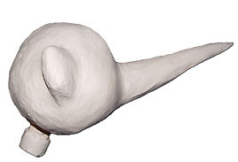
Покрасьте заготовку головы и шею куклы в основной цвет (для кукол-людей обычно телесный, для животных цвета шерсти) и дайте высохнуть. Краску можно использовать любую: гуашь, водоэмульсионную или акриловую. Гуашь по сравнению с другими имеет только один недостаток – если на готовую куклу попадут брызги, то останутся пятна, удалить которые можно будет, только перекрасив лицо целиком. Так что все зависит от того, сколько времени и в каких условиях вы планируете использовать персонажа.
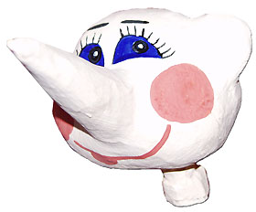 |  | Итак заготовка головы у нас уже есть. Теперь самое время приступить к изготовлению необходимых мелких деталей. Конечно, глаза, нос, зубы и даже волосы при желании можно просто нарисовать кисточкой, особенно, если это соответствует выбранному вами стилю спектакля.
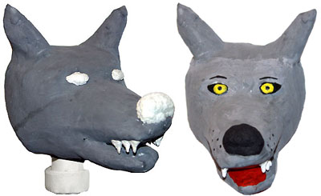
Но можно размочить в разведенном ПВА еще одну салфетку или кусок туалетной бумаги, отжать получившуюся бумажную массу и сформировать из нее глаза, нос, брови, губы, для зверей зубы или клыки. Мелкие детали можно сразу же приладить на место – когда они высохнут, то окажутся приклеенными. После высыхания осторожно подшлифуйте их и раскрасьте. Чтобы глаза блестели, после того, как краска высохнет, на их поверхность можно нанести несколько слоев прозрачного лака (подойдет и бесцветный лак для ногтей). А вот всю голову покрывать лаком я не советую, если конечно вы не планируете выступать под дождем. Лак на лице куклы бликует от освещения и выглядит неестественно. Зачем пудрить куклу перед каждым спектаклем, если можно просто ее не лакировать.
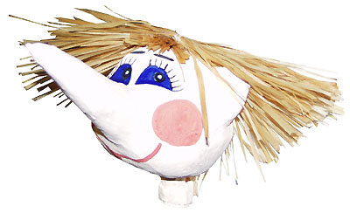 | Но нарисованные волосы моей Шишиге не к лицу. Ей больше подойдут волосы из мочала. Перевяжите пучок волокон посередине, привяжите к ним собранную в кисточку челку и приклейте к голове с помощью моментального клея.  И вот голова куклы-перчатки готова. Она получилась удобной, большой и легкой.
Теперь приступаем к изготовлению перчатки. В данном случае она одновременно является и костюмом куклы. Выбирая ткань для перчатки, следует руководствоваться не только фактурой и цветовой гаммой, но в первую очередь мягкостью. Мягкая ткань не топорщится и не образует на руке грубых резких складок, портящих внешний вид куклы. Старайтесь избегать тканей с крупным рисунком, поскольку большие лишенные смысла пятна на перчатке будут отвлекать внимание зрителей от лица куклы, и она потеряет свою красоту и выразительность. Ткань не обязательно должна быть новой, можно использовать старые ненужные вещи. Так перчатку для Шишиги я выкроила из старой юбки, а перчатку волка из старого свалявшегося до нераспускаемого состояния шарфа.
Самый простой вариант – это прямая перчатка без жестких ладошек. Ей очень удобно брать предметы, поскольку их держат непосредственно пальцы самого актера. Человеческая рука несимметрична, но во время спектакля перчатку, скорее всего, время от времени придется одевать на левую руку, поэтому необходимо учесть положение внутри сразу пальцев обеих рук. Положите ладони на лист бумаги, как показано на рисунке и наметьте контур перчатки. Ширина перчатки должна быть такова, чтобы рука свободно располагалась внутри, не натягивая ткань.

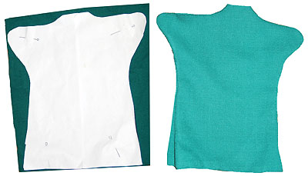 | Дважды перенесите выкройку на ткань. Если вы будете шить вручную, то припуски на швы можно не делать, а если на машинке, то сделайте припуск в 1-1,5 см.  Осуществите раскрой. При необходимости подшейте низ каждой детали.  Сложите детали лицом к лицу и сшейте с боков, оставив несшитыми низ и горловину. Выверните перчатку налицо.

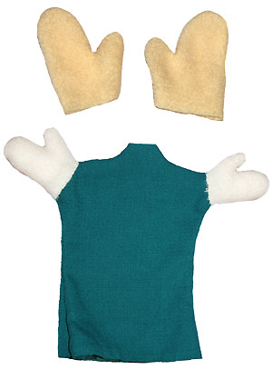 | Кукла-перчатка с ладошками или лапками смотрится живее и выразительнее. Для куклы с большой головой они к тому же важный уравновешивающий фактор. С ладошками соответствующего голове размера такая кукла уже не будет выглядеть головастым уродцем, а обретет живость и завершенность образа. Ориентируясь на ширину рукавов перчатки, выкройте для маленькой Бабки Ёжки из ткани телесного цвета две пары ладошек-варежек. Сшейте, выверните на лицо, набейте ватой или синтепоном и одев на кончики рук перчатки, пришейте по кругу потайным швом. Такие полые ладошки очень практичны, они позволяют актеру уверенно держать предметы пальцами.
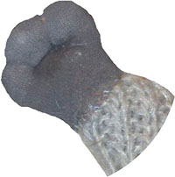 | Лапы волка сделаем другим способом: выкроим из чулка две пары заготовочек в форме кармашка, сошьем, вывернем, набьем ватой, тугими стежками проработаем пальчики, а сверху покрасим серой гуашью, смешанной с неразбавленным клеем ПВА. После высыхания мы получим жесткую, сохраняющую форму ладошку и пришьем ее к рукавам перчатки потайным швом.

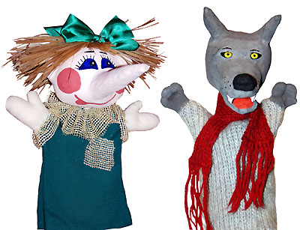 | Подшейте горловину перчатки и соберите ее на толстую резинку или шнурок. Просуньте утолщение шеи внутрь горловины и затяните (резинка сделает это автоматически).  Теперь костюм можно и нужно обогатить деталями. Так для Шишиги можно сшить пышную юбочку на резинке, пришить декоративные заплатки, воротник и манжетки, а волку повязать на шею шарфик.

Подарите детям праздник!

